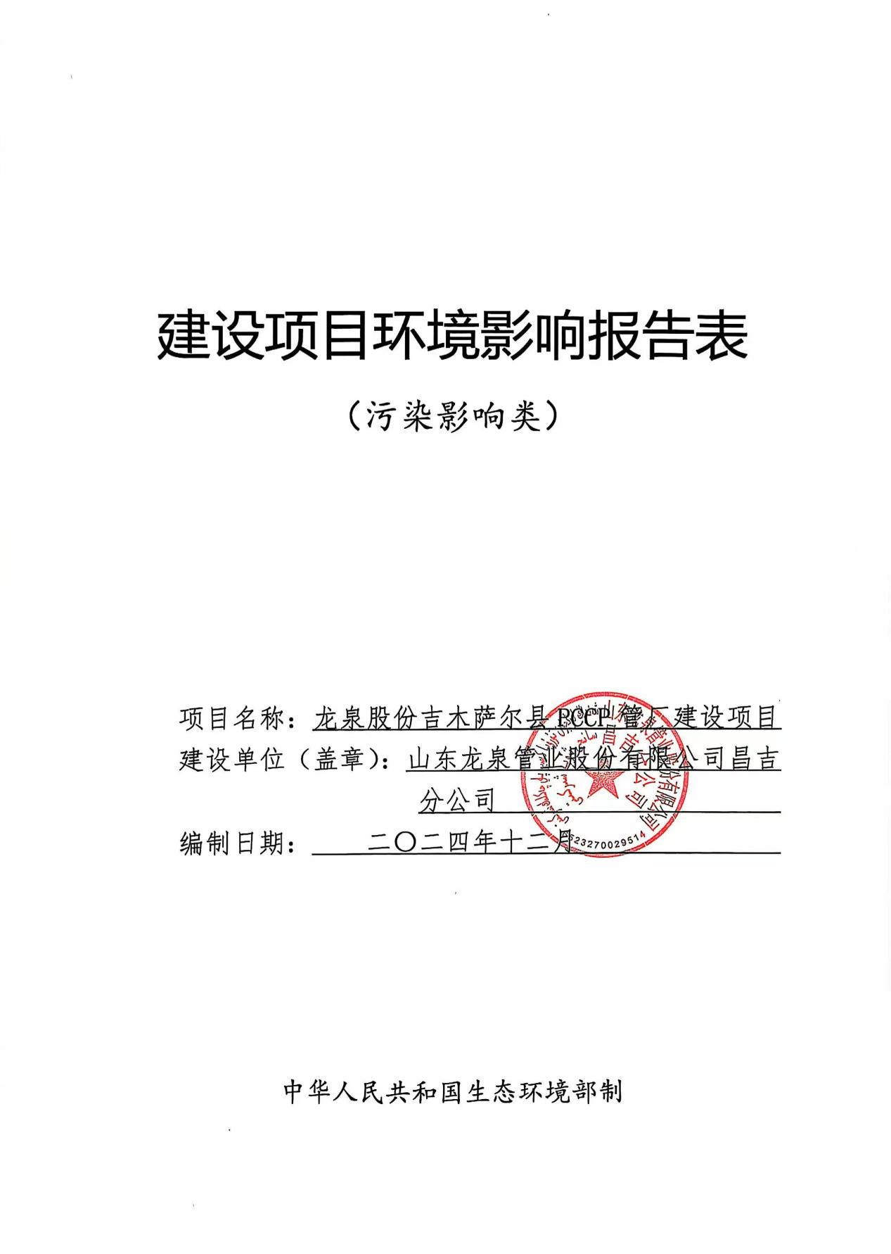

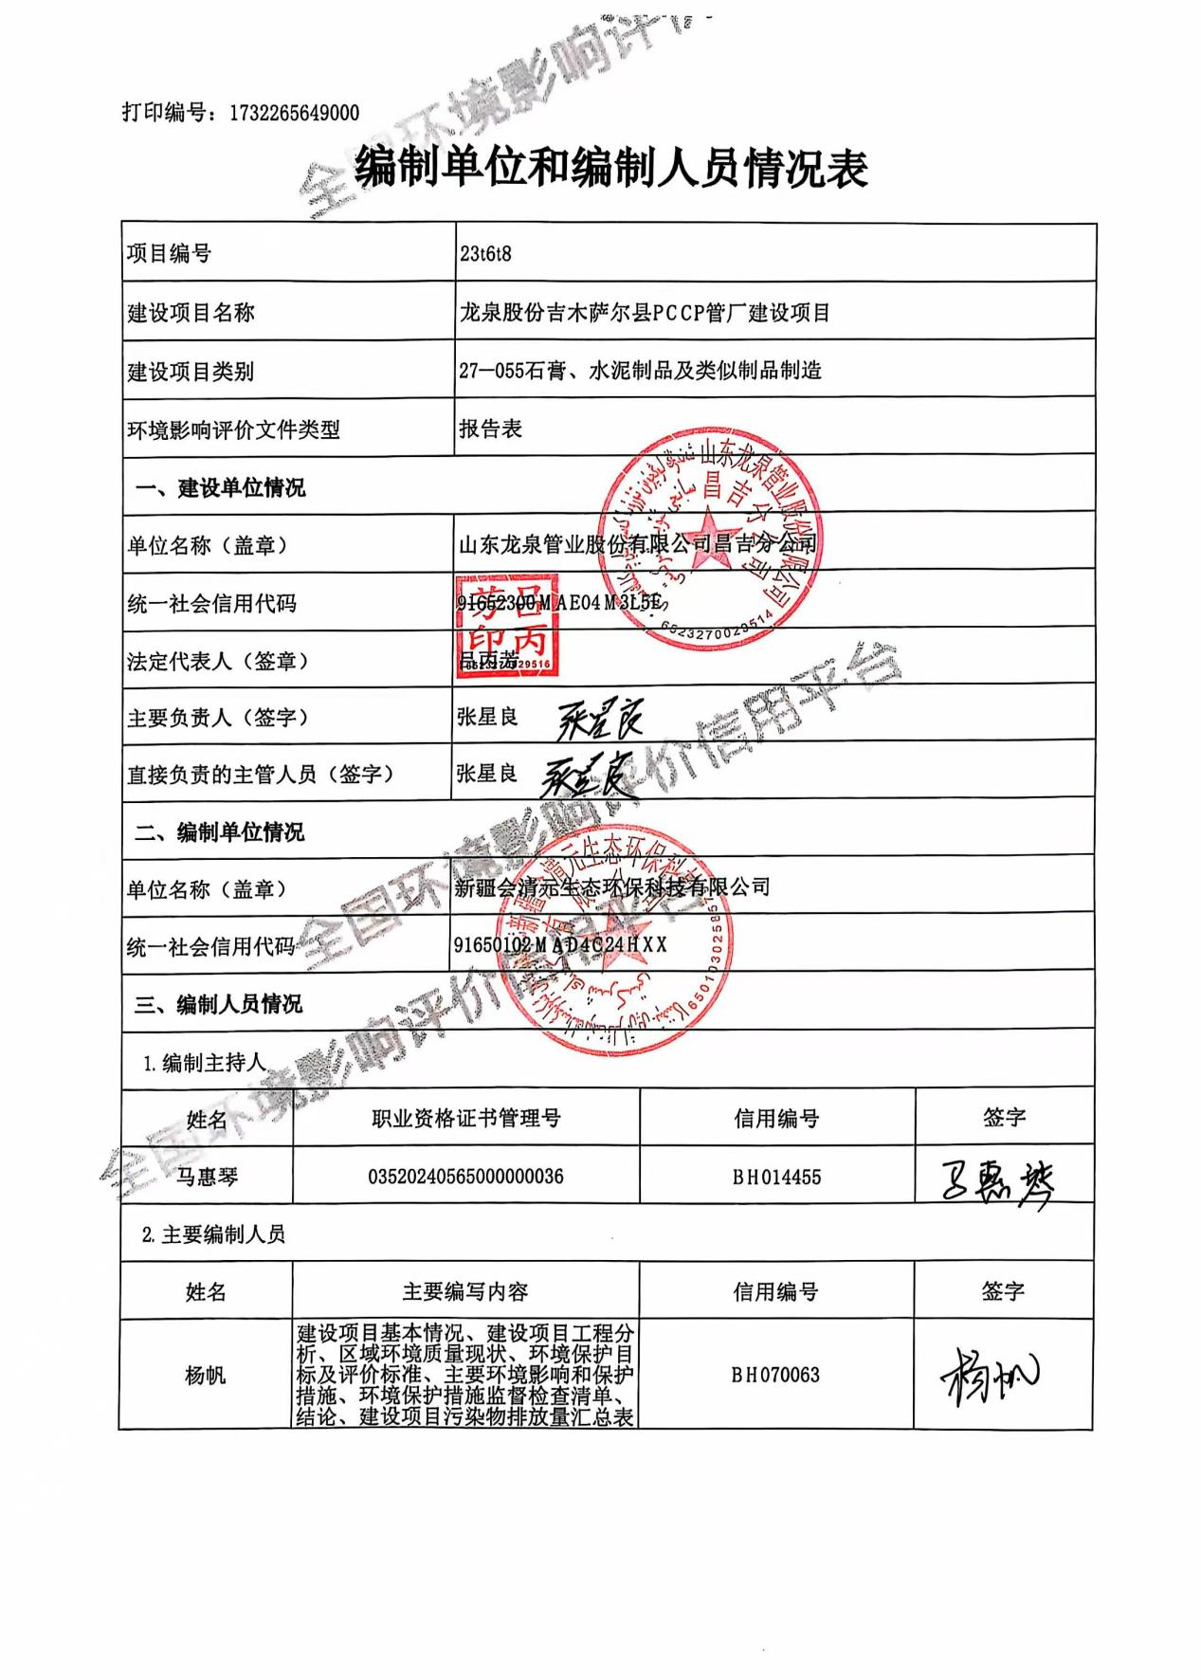

一、建设项目基本情况

|  |  |  |  |
| --- | --- | --- | --- |
| 建设项目名称 | 龙泉股份吉木萨尔县PCCP管厂建设项目 | | |
| 项目代码 | 2410-652327-19-01-672692 | | |
| 建设单位联系人 | 张星良 | 联系方式 | 18955297766 |
| 建设地点 | 吉木萨尔县北庭工业园区原善成工业设备有限公司厂区内 | | |
| 地理坐标 | （89度11分54.57秒，43度56分46.40秒） | | |
| 国民经济行业类别 | C3022  砼结构构件制造 | 建设项目行业类别 | 二十七、非金属矿物制品业55.石膏、水泥制品及类似制品制造302 |
| 建设性质 | ☑新建（迁建）  □改建  □扩建  □技术改造 | 建设项目申报情形 | ☑首次申报项目  □不予批准后再次申报项目  □超五年重新审核项目  □重大变动重新报批项目 |
| 项目审批（核准/备案）部门（选填） | 吉木萨尔县发展和改革委员会 | 项目审批（核准/备案）文号（选填） | 2410091221652300000064 |
| 总投资（万元） | 3500.00 | 环保投资（万元） | 59.70 |
| 环保投资占比（%） | 1.71 | 施工工期 | 6个月 |
| 是否开工建设 | ☑否  □是： | 用地（用海）面积（m2） | 32260.16 |
| 专项评价设置情况 | 无 | | |
| 规划情况 | 规划文件名称：《吉木萨尔县城市总体规划（2012-2030年）》  审批机关:昌吉回族自治州人民政府  审查文件名称及文号：《关于吉木萨尔县城市总体规划（2012-2030年）的批复》（昌州政函〔2015〕7号）  规划文件名称：《吉木萨尔北庭工业园区总体规划(修编(2020-2030年)》  审批机关:未取得批复 | | |
| 规划环境影响评价情况 | 规划环境影响评价文件:《吉木萨尔北庭工业园区总体规划(修编(2020-2030年)环境影响报告书》  召集审查机关:新疆维吾尔自治区生态环境厅  审查文件名称及文号:关于《吉木萨尔北庭工业园区总体规划(修编(2020-2030年)环境影响报告书》的审查意见(新环函(2021)31号) | | |
| 规划及规划环境影响评价符合性分析 | **1.项目与《吉木萨尔县城市总体规划（2012-2030年）》的符合性**  新疆吉木萨尔县北庭工业园区位于吉木萨尔县县城东南部，在吉木萨尔县城市总体规划用地范围内，现状地势西高东低，南高北低。规划建设范围：东临恺安路，南至郑吉路、西至海沧路，北以健康路为界，用地规模9.42km2。  吉木萨尔县人民政府于2013年9月对《吉木萨尔县城市总体规划(2008～2030)》进行了修编，修编的《吉木萨尔县城市总体规划(2012～2030)》，同时将北庭工业园区总体规划纳入吉木萨尔县城市总体规划修编范围。《吉木萨尔县城市总体规划(2012～2030)》于2015年2月6日取得昌吉州人民政府的批复（昌州政函【2015】7号），未具体规划北庭工业园区规划范围，规划北庭工业园重点发展农副产品加工、高端装备制造、现代物流、高新技术、生物医药等产业。《新疆吉木萨尔县北庭工业园区总体规划修编（2020-2030）》未取得批复，所以本项目的规划符合性为与《吉木萨尔县城市总体规划（2012-2030年）》的符合性。  根据《吉木萨尔县城市总体规划（2012-2030年）》，吉木萨尔县的环境保护和生态建设目标是统筹城乡和区域环境保护，改善城乡人居环境，全面控制辖区生态环境质量；突出污染减排实效，扎实推进工程减排、结构减排、监管减排措施，进一步降低单位GDP污染物排放量，确保主要污染物排放总量控制目标的实现。其中北庭工业园区重点发展农副产品加工、高端装备制造、现代物流、高新技术、生物医药等产业。根据园区提供的情况说明见附件9，该项目选址符合吉木萨尔北庭工业园区的产业布局，项目建设符合用地规划。  吉木萨尔县北庭工业园区规划形成“一主二辅”的产业结构，大力发展农副产品深加工业及特色轻工机械，突出主导产业，培育潜导产业，走以工带农、循环发展道路，重点培育农机、节能环保、矿山工程机械、农业装备制造、汽车零部件、手机零部件以及专用机械等装备制造业，形成较为完善的装备制造体系。  龙泉股份吉木萨尔县PCCP管厂建设项目选址为新疆善成工业设备有限公司园内土地，性质为租赁。该地块于2011年11月23日取得吉木萨尔县城乡规划管理局颁发的《建设用地规划许可证》(地字第6523272011085号)，用地项目名称:新建工业设备项目，用地性质:工业用地，用地面积300亩。  目前因国土空间规划调整，吉木萨尔北庭工业园区总体规划一直未评审，计划于2025年初结合我县两个园区整合工作开始后，同步进行修编。本项目选址符合调整后的园区产业布局规划。  本项目租用吉木萨尔县北庭工业园区原善成工业设备有限公司现有厂房和土地，租期两年，两年后搬走。原善成工业设备有限公司为装备制造业，本项目租赁善成工业设备有限公司厂房及配套设施进行生产，产品为地下水管，为市政设施提供配套服务，根据园区提供的情况说明见附件9，本项目选址符合园区的产业布局，符合园区发展定位的相关要求；本项目位于吉木萨尔县北庭工业园区规划中的二类工业用地区域内，符合园区用地规划。  **2.与《吉木萨尔北庭工业园区总体规划(修编(2020-2030年)》相符性分析**  根据《吉木萨尔北庭工业园区总体规划(修编(2020-2030年)》，本园区分为农副产品精深加工产业、轻工机械配套产业、特色轻工产业、产业配套服务区、物流仓储服务区以及市政设施服务区，园区大力发展农副产品深加工业及特色轻工机械，建成功能合理、特色明显、环境优美的综合性产业园区。规划形成“一主二辅”的产业结构，主导产业：农副产品深加工产业；培育两大类别：特色轻工及机械。园区用地性质主要为二类工业用地，二类工业用地主要是主要包含农副产品深加工、轻工机械配套区、特色轻工区用地。  本项目租用吉木萨尔县北庭工业园区原善成工业设备有限公司现有厂房和土地，租期两年，两年后搬走。原善成工业设备有限公司为装备制造业，本项目租赁善成工业设备有限公司厂房及配套设施进行生产，产品为地下水管，为市政设施提供配套服务，符合园区发展定位的相关要求；本项目位于吉木萨尔县北庭工业园区规划中的二类工业用地区域内，符合园区用地规划。  **3.与《吉木萨尔北庭工业园区总体规划(修编(2020-2030年)环境影响报告书》及审查意见要求相符性分析**  **表 1-1本项目与《吉木萨尔北庭工业园区总体规划(修编(2020-2030年)环境影响报告书》及审查意见要求符合性对照表**   |  |  |  | | --- | --- | --- | | **审查意见** | **本项目符合性分析** | **相符性** | | 坚持“以水定产”，优化调整园区的产业结构和规模。实施清洁生产提高资源综合利用水平。引进项目的生产工艺、设备、污染治理技术，以及单位产品能耗、物耗、污染物排放和资源利用率均应达到同行业国内先进水平。 | 本项目用水为生产废水和生活污水，生产废水循环利用不外排，生活污水排入园区管网；本项目生产工艺主要消耗电能、水、天然气。项目资源、能源消耗满足国家、 自治区的控制目标。 | 符合 | | 完善中水回用方案，强化节水措施，减少新鲜水用量及废水排放量，确保各类废水安全有效利用，最大限度提高水资源综合利用率。制定切实可行的一般固体废弃物综合利用方案，严格按照国家有关规定，依法、依规、合理地贮存、处置和处理危险废物。 | 本项目用水为生产废水和生活污水，生产废水循环利用不外排，生活污水排入园区管网；固废:废金属边角料和不合格品集中收集后外售，沉淀池沉渣和除尘灰回用于生产，生活垃圾委托环卫部门清运;危险废物放于危废暂存间，委托有资质的单位处置。 | 符合 | | 坚持实行入园企业环保准入审核制度，不符合产业政策、行业准入条件、自治区环境准入条件的项目以及与园区产业功能定位不符的“三高”项目一律不得入驻园区。对于入园的建设项目必须开展环境影响评价，严格执行建设项目“三同时”环境管理制度。 | 本项目为砼结构制造，符合园区发展定位；本项目不属于“三高”项目；本项目严格执行“三同时”环境管理制度。 | 符合 |   综上所述，本项目的建设情况符合《吉木萨尔北庭工业园区总体规划(修编(2020-2030年)环境影响报告书》及审查意见要求中的相关要求。 | | |
| 其他符合性分析 | **1.产业政策相符性分析**  根据中华人民共和国国家发展和改革委员会令第49号《产业结构调整指导目录（2024年本）》，该类项目不属于鼓励类、限制类和淘汰类建设项目，为允许类建设项目。因此本项目的建设符合国家产业政策的要求。  **2.与“三线一单”相符性分析**  根据生态环境部文《关于以改善环境质量为核心加强环境影响评价管理的通知》（环环评【2016】150号），三线一单中的三线是指“生态保护红线、环境质量底线、资源利用上线”，一单是指“环境准入负面清单”。  （1）生态保护红线的符合性分析  本项目所在域内无自然保护区、风景名胜区等特殊生态敏感区，工业园区区域不在生态保护红线区内，即本项目不涉及生态保护红线。  （2）环境质量底线的符合性分析  本项目生产废气主要为锅炉废气、物料存储废气、混合搅拌废气，存储工序在密闭空间内进行；锅炉废气经低氮燃烧器+15m排气筒（DA001）排放，搅拌工序废气采用袋式除尘器，搅拌废气经收集后引至袋式除尘器处理，处理后无组织排放，项目生产废水循环使用不外排，生活污水排入园区污水管网，最终排入吉木萨尔县第二污水处理厂；固废可达到100%合理贮存、处置并配套相关防止污染环境的措施。本项目严格落实环评中提出的各项环保设施，各项污染物做到连续稳定达标排放，建成后不会对区域环境质量造成较大影响，本项目建设不会突破区域环境质量底线。  （3）资源利用上线的符合性分析  本项目不涉及地下水开采，不使用煤炭，符合园区资源利用上线相关要求。  （4）环境准入负面清单的符合性分析  本项目不涉及地下水开采，不使用煤炭，不产生VOCs。  **2.1与《新疆维吾尔自治区“三线一单”生态环境分区管控方案》符合性分析**  根据关于印发《新疆维吾尔自治区“三线一单”生态环境分区管控方案》的通知（新政发〔2021〕18号），按照生态保护红线、环境质量底线、资源利用上线的管控要求，将自治区从生态环境保护角度划分为优先保护单元、重点管控单元、一般管控单元三类环境管控单元。  根据项目建设地点与生态环境分区管控单元的核查，本项目属于重点管控单元，重点管控单元要求：要着力优化空间布局，不断提升资源利用效率，有针对性地加强污染物排放管控和环境风险防控，解决生态环境质量不达标、生态环境风险高等问题。  本项目属于砼结构构件制造类项目，运行期产生的废气均有较好合理的治理措施，废水有合理的去向，对环境影响较小，故本项目符合分区管控的要求。  **表1-2 《新疆维吾尔自治区“三线一单”生态环境分区管控方案》符合性分析**   |  |  |  | | --- | --- | --- | | **内容** | **要求** | **符合性** | | **生态保护红线** | 按照“生态功能不降低、面积不减少、性质不改变”的基本要求，对划定的生态保护红线实施严格管控，保障和维护国家生态安全的底线和生命线。 | 项目不涉及生态红线保护区域，不会影响所在区域内生态服务功能。 | | **环境质量底线** | 全区水环境质量持续改善，受污染地表水体得到有效治理，饮用水安全保障水平持续提升，地下水超采得到严格控制，地下水水质保持稳定；全区环境空气质量有所提升，重污染天数持续减少，已达标城市环境空气质量保持稳定，未达标城市环境空气质量持续改善，沙尘影响严重地区做好防风固沙、生态环境保护修复等工作；全区土壤环境质量保持稳定，污染地块安全利用水平稳中有升，土壤环境风险得到进一步管控。 | 本项目属于砼结构构件制造类项目，废水主要为生活污水，生活污水排入园区污水管网，最终排入吉木萨尔县第二污水处理厂，与地表水体无水力联系，也不会对地下水造成污染；对环境影响较小。上述措施能确保本项目污染物对环境质量的影响降到最小，不突破所在区域环境质量底线。 | | **资源利用上线** | 强化节约集约利用，持续提升资源能源利用效率，水资源、土地资源、能源消耗等达到国家、自治区下达的总量和强度控制目标。 | 本项目生产工艺主要消耗电能、水。项目资源、能源消耗满足国家、自治区下达的总量和强度控制目标。 | | 生态环境准入清单 | | 本项目未列入《新疆重点生态功能区产业准入负面清单》中限制类和禁止类。 |   **2.2与《昌吉回族自治州区域空间生态环境评价暨“三线一单”生态环境准入清单动态更新成果》的符合性分析**  本项目位于区内，根据《昌吉回族自治州区域空间生态环境评价暨“三线一单”生态环境准入清单动态更新成果》划分，本项目属于ZH65232720002环境管控单元编码区，属于重点管控单元，本项目与昌吉回族自治州环境管控单元生态环境准入清单符合性分析见表1-3。  项目选址不涉及生态保护红线，项目所在区域不存在自然保护区、风景名胜区、饮用水水源保护区等需要特别保护的区域，不属于禁止建设开发区和限制建设开发区，符合生态保护红线的要求，不会影响所在区域内生态功能和性质。符合生态保护红线相关要求。  表1-3 “环境管控单元生态环境准入清单”符合性分析   |  |  |  |  | | --- | --- | --- | --- | | **管控要求** | | **项目情况** | **符合性** | | 空间布局约束 | 1、入园企业需符合园区产业发展定位，产业发展以农副产品精深加工、特色轻工、轻工机械配套产业为主导。  2、产业园区严格按照自治区严禁”三高”项目进新疆的实施意见，严禁”三高”项目进昌吉的实施意见要求和吉木萨尔县工业园区产业发展规划，推进主导产业发展，延伸产业链。  3、入园企业必须严格“三废”的管理，对严重污染环境且不能稳定达标的企业责令提标改造或关停。  4、入园企业需符合产业布局规划及土地利用规划 | 1、本项目为砼结构构件制作类项目，符合国家产业政策，不属于自治区、昌吉州发展定位的高污染、低效益产业转移项目；  2、项目废气主要为粉尘、二氧化硫、氮氧化物，锅炉废气经低氮燃烧器后经15m排气筒（DA001）排放，搅拌时产生的搅拌废气由布袋除尘器处理后无组织排放；废水主要为生产废水和生活污水，生产废水循环使用，生活污水排入污水管网，最终通向吉木萨尔县第二污水处理厂；固废均能得到妥善处理。项目对环境影响较小；  3、本项目区为工业用地，符合土地利用规划。 | 符合 | | 污染物排放管控 | 1、推动重点行业、重点企业绿色发展，严格落实水污染物排放标准。加强农副食品加工、化工、印染、棉浆粕、粘胶纤维等企业综合治理和清洁化改造。 | 项目废气主要为粉尘、二氧化硫、氮氧化物，锅炉废气经低氮燃烧器处理后经15m排气筒（DA001）排放，搅拌时产生的搅拌废气由布袋除尘器处理后无组织排放；废水主要为生产废水和生活污水，生产废水循环使用，生活污水排入污水管网，最终排入吉木萨尔县第二污水处理厂；固废均能得到妥善处理。项目对环境影响较小； | 符合 | | 环境风险防控 | 1、园区应设立环境应急管理机构，建立环境风险监管制度、环境风险预警制度、突发环境事件应急预案、环境风险应急保障制度等环境风险防控体系，并具备环境风险应急救援能力。 | 1、本项目运营过程中存在的危险物质为天然气和废机油。企业制定了相应的环境风险措施，见下文。 | 符合 | | 资源利用效率 | 1、工业用水重复利用率和中水（生产和生活）回用率参照相关标准执行。鼓励中水利用，严格限制使用地下水，最大限度提高水的复用率，减少外排量或实现全部回用。  2、水资源开发总量、土地开发强度指标在州上每年下达的指标之内（不包含准东及兵团）。  3、推行清洁生产、降低生产水耗、从源头上控制污染物的产生。 | 项目废水主要为生产废水和生活污水，生产废水循环使用，生活污水排入污水管网，最终排入吉木萨尔县第二污水处理厂。 | 符合 |   综上所述，本项目符合《昌吉回族自治州区域空间生态环境评价暨“三线一单”生态环境准入清单动态更新成果》相关要求。  **3.项目与《新疆生态环境保护“十四五”规划》的符合性分析**  《新疆生态环境保护“十四五”规划》第五章加强协同控制，改善大气环境，第三节持续推进涉气污染源治理：实施重点行业氮氧化物（以下简称“NOx”）等污染物深度治理。持续推进钢铁、水泥、焦化行业超低排放改造。推进玻璃、陶瓷、铸造、铁合金、有色、煤化和石化等行业采取清洁生产、提标改造、深度治理等综合措施。加强自备燃煤机组污染治理设施运行管控，确保按照超低排放标准运行。针对铸造、铁合金、焦化、水泥、砖瓦、石灰、耐火材料、金属冶炼以及煤化工、石油化工等行业，严格控制物料储存、输送及生产工艺过程无组织排放。重点涉气排放企业逐步取消烟气旁路，因安全生产无法取消的，安装在线监控系统。  本项目为砼结构构件制造类项目，项目运营期采用天然气燃料作为供热，燃烧后产生的污染物为颗粒物、二氧化硫、氮氧化物，经低氮燃烧处理后通过15m高排气筒（DA001）能够达标排放，因此，本项目符合《新疆生态环境保护“十四五”规划》的相关要求。  **4.项目与《昌吉回族自治州生态环境保护与建设“十四五”规划》的符合性分析**  《昌吉回族自治州生态环境保护与建设“十四五”规划》提出：“深化工业污染治理。推进重点行业污染治理升级改造。各县市、园区电解铝、焦化、碳素等重点行业及“乌-昌-石”区域所有行业均实施特别排放限值。至2025年，全州钢铁、铸造等行业全面实现超低排放运行。推进铸造、砖瓦、矿物棉、独立轧钢、碳素、化工、煤炭洗选、包装印刷、家具、人造板、橡胶制品、塑料制品等企业集群升级改造。推进涉气工业源全过程深度治理，完成钢铁、建材、有色、火电、焦化、铸造、水泥、碳素、矿山开采等重点行业及燃煤锅炉等物料（含废渣）运输、装卸、储存、转移和工艺过程等无组织排放深度治理，加强煤矿、化工、电力、焦化、水泥等工业企业物料封闭化管理。持续推进工业源全面达标排放。”  本项目为砼结构构件制造类项目，原料、成品储存都在密闭厂房因此，本项目与《昌吉回族自治州生态环境保护与建设“十四五”规划》中提出“加强煤矿、化工、电力、焦化、水泥等工业企业物料封闭化管理”的要求相符。  **5.与《新疆维吾尔自治区[大气污染防治](http://www.chndaqi.com/news/field?fid=47" \o "大气污染防治" \t "https://www.chndaqi.com/news/_blank)条例》符合性分析**  《新疆维吾尔自治区[大气污染防治](http://www.chndaqi.com/news/field?fid=47" \o "大气污染防治" \t "https://www.chndaqi.com/news/_blank)条例》第二十二条指出：鼓励和支持清洁能源的开发利用，引导企业开展清洁能源替代，减少煤炭生产、使用、转化过程中的大气污染物排放。第二十四条指出推进城市建成区、工业园区实行集中供热，使用清洁燃料。在集中供热管网覆盖区域内，禁止新建、改建、扩建燃煤供热锅炉，集中供热管网覆盖前，已建成使用的燃煤供热锅炉应当限期停止使用。在集中供热未覆盖的区域，鼓励使用清洁能源替代，推广使用高效节能环保型锅炉。限期淘汰不符合国家和自治区规定规模的燃煤锅炉。禁止新建、改建、扩建列入淘汰类目录的高污染工业项目。禁止使用列入淘汰类目录的工艺、设备、产品。  本项目新建燃气锅炉，燃烧锅炉废气有颗粒物、SO2、NOx产生。锅炉废气经低氮燃烧器处理后经15m排气筒（DA001）排放，搅拌时产生的搅拌废气由布袋除尘器处理后无组织排放。  本项目为砼结构构件制造类项目，不属于淘汰类目录内的项目，因此，本项目符合《新疆维吾尔自治区[大气污染防治](http://www.chndaqi.com/news/field?fid=47" \o "大气污染防治" \t "https://www.chndaqi.com/news/_blank)条例》的相关要求。  **6.与《工业料场堆场扬尘整治技术规范》（DB65/T4061-2017）符合性分析**  根据《工业料场堆场扬尘整治技术规范》（DB65/T4061-2017）的文件要求：“5.7工业料堆场内应采用连续输送设备将物料送往用户，避免二次中转倒运。5.8对工业料堆场内装卸、运输等作业过程中，易产生扬尘污染的物料必须采取封闭、遮盖、洒水降尘措施，密闭输送物料必须在装料、卸料处配备吸尘、喷淋防尘措施。”  本项目运营期物料为水泥、砂石骨料，砂石骨料储存堆放于全封闭堆场内，加盖篷布，堆放场地面均硬化处理。水泥存储在水泥料仓内，水泥料仓顶部设有滤筒，能够有效降低水泥粉尘的无组织排放。  综上，本项目的料场堆场扬尘符合《工业料场堆场扬尘整治技术规范》（DB65/T4061-2017）要求。  **7.与《空气质量持续改善行动计划》符合性分析**  根据《空气质量持续改善行动计划》中第（十八）条：深化扬尘污染综合治理，将防治扬尘污染费用纳入工程造价，物料堆场基本完成抑尘设施建设和物料输送系统封闭改造。  本项目施工单位会采取下列防尘措施：  ①建设工程开工前，按照标准在施工现场周边设置围挡，并对围挡进行维护；  ②在施工现场出入口公示施工现场负责人、环保监督员、扬尘污染主要控制措施、举报电话等信息；  ③对施工现场内主要道路和物料堆放场地进行硬化，对其他裸露场地进行覆盖或者临时洒水降尘，对土方进行集中堆放，并采取覆盖或者密闭等措施；  **8.与《关于深入打好污染防治攻坚战实施方案》符合性分析**  根据《关于深入打好污染防治攻坚战实施方案》中深入打好蓝天保卫战中的第（十四）条加强大气面源和噪声污染治理。提升城市精细化管理水平，强化施工、道路、堆场、裸露地面等扬尘管控，加强城市保洁和清扫。加大餐饮油烟污染、恶臭异味治理力度。强化秸秆综合利用和禁烧管控。  本项目为砼结构构件制造类项目，符合国家产业政策，不属于自治区、昌吉州发展定位的高污染、低效益产业转移项目；项目废气主要为粉尘、二氧化硫、氮氧化物，锅炉废气经低氮燃烧器处理后经15m排气筒（DA001）排放，搅拌时产生的搅拌废气由布袋除尘器处理后无组织排放；废水主要为生产废水和生活污水，生产废水循环使用，生活污水排入污水管网，最终通向吉木萨尔县第二污水处理厂；固废均能得到妥善处理。项目对环境影响较小。  **9.选址合理性分析**  （1）本项目位于吉木萨尔县北庭工业园区善成工业设备有限公司厂区内，善成工业设备有限公司为装备制造业，本项目租赁善成工业设备有限公司厂房及配套设施，本项目为砼结构构件制造类项目，产品为地下水管，为市政设施服务区提供配套设施，符合园区发展定位的相关要求。  （2）项目所在区域基础设施配套完善，周围具有较完善地给水、供电、通信等基础设施条件，可以满足该项目生产需求。项目区所在地周围无饮用水保护区、基本农田保护区、生态脆弱区等社会关注区，本项目地处环境非敏感区。故本项目选址合理。  （3）项目用地性质为工业用地，用地不属于国土资发《关于发布实施<限制用地项目目录（2012年本）和<禁止用地项目目录（2012年本）>的通知》中限制用地和禁止用地项目。本项目根据现场调查，项目周边市政道路及供排水、供电等基础设施已建成，项目所在区域交通便利，利于本项目建设。  （4）项目符合新疆和昌吉“三线一单”生态环境分区管控方案以及昌吉高新技术产业开发区园区规划。项目厂址所在地周围无名胜古迹、风景区、自然保护区等特殊环境敏感点，无明显的环境制约因素，不会与周围的其他服务项目和设施产生冲突。本项目建成投入使用后，在采取相应污染防治措施后，各类污染物可满足相应的排放标准。项目投产后不会降低区域环境功能，选址可行。  （5）环境相容性  本项目为砼结构构件制造类项目，根据现场勘查可知，本项目周边现状无与本项目冲突的企业存在，无对本项目敏感的企业存在。评价建议项目周边后期企业设置时考虑与本项目的相容性。  同时，本项目工艺及产品对外环境无特殊要求，无其他制约因素，故本项目与外环境相容。综上，本项目选址合理。 | | |

二、建设项目工程分析

|  |  |  |  |  |  |  |  |  |  |  |  |  |  |  |  |  |  |  |  |  |  |  |  |  |  |  |  |  |  |  |  |  |  |  |  |  |  |  |  |  |  |  |  |  |  |  |  |  |  |  |  |  |  |  |  |  |  |  |  |  |  |  |  |  |  |  |  |  |  |  |  |  |  |  |  |  |  |  |  |  |  |  |  |  |  |  |  |  |  |  |  |  |  |  |  |  |  |  |  |  |  |  |  |  |  |  |  |  |  |  |  |  |  |  |  |  |  |  |  |  |  |  |  |  |  |  |  |  |  |  |  |  |  |  |  |  |  |  |  |  |  |  |  |  |  |  |  |  |  |  |  |  |  |  |  |  |  |  |  |  |  |  |  |  |  |  |  |  |  |  |  |  |  |  |  |  |  |  |  |  |  |  |  |  |  |  |  |  |  |  |  |  |  |  |  |  |  |  |  |  |  |  |  |  |  |  |  |  |  |  |  |  |  |  |  |  |  |  |  |  |  |  |  |  |  |  |  |  |  |  |  |  |  |  |  |  |  |  |  |  |  |  |  |  |  |  |  |  |  |  |  |  |  |  |  |  |  |  |  |  |  |  |  |  |  |  |  |  |  |  |  |  |  |  |  |  |  |  |  |  |  |  |  |  |  |  |  |  |  |  |  |  |  |  |  |  |  |  |  |  |  |  |  |  |  |  |  |  |  |  |  |  |  |  |  |  |  |  |  |  |  |  |  |  |  |  |  |  |  |  |  |  |  |  |  |  |  |  |  |  |  |  |  |  |  |  |  |  |  |  |  |  |  |  |  |  |  |  |  |  |  |  |  |  |  |  |  |  |  |  |  |  |  |  |  |  |  |  |  |  |  |  |  |  |  |  |  |  |  |  |  |  |  |  |  |  |  |  |  |  |  |  |  |  |  |  |  |  |  |  |  |  |  |  |  |  |  |  |  |  |  |  |  |  |  |  |  |  |  |  |  |  |  |  |  |  |  |  |  |  |  |  |  |  |  |  |  |  |  |  |  |  |  |  |  |  |  |  |  |  |  |  |  |  |  |  |  |  |  |  |  |  |  |  |  |  |  |  |  |  |  |  |  |  |  |  |  |  |  |  |  |  |  |  |  |  |  |  |  |  |  |  |  |  |  |  |  |  |  |  |  |  |  |  |  |  |  |  |  |  |  |  |  |  |  |  |  |  |  |  |  |  |  |  |  |  |  |  |  |  |  |  |  |  |  |  |  |  |  |  |  |  |  |  |  |  |  |  |  |  |  |  |  |  |  |  |
| --- | --- | --- | --- | --- | --- | --- | --- | --- | --- | --- | --- | --- | --- | --- | --- | --- | --- | --- | --- | --- | --- | --- | --- | --- | --- | --- | --- | --- | --- | --- | --- | --- | --- | --- | --- | --- | --- | --- | --- | --- | --- | --- | --- | --- | --- | --- | --- | --- | --- | --- | --- | --- | --- | --- | --- | --- | --- | --- | --- | --- | --- | --- | --- | --- | --- | --- | --- | --- | --- | --- | --- | --- | --- | --- | --- | --- | --- | --- | --- | --- | --- | --- | --- | --- | --- | --- | --- | --- | --- | --- | --- | --- | --- | --- | --- | --- | --- | --- | --- | --- | --- | --- | --- | --- | --- | --- | --- | --- | --- | --- | --- | --- | --- | --- | --- | --- | --- | --- | --- | --- | --- | --- | --- | --- | --- | --- | --- | --- | --- | --- | --- | --- | --- | --- | --- | --- | --- | --- | --- | --- | --- | --- | --- | --- | --- | --- | --- | --- | --- | --- | --- | --- | --- | --- | --- | --- | --- | --- | --- | --- | --- | --- | --- | --- | --- | --- | --- | --- | --- | --- | --- | --- | --- | --- | --- | --- | --- | --- | --- | --- | --- | --- | --- | --- | --- | --- | --- | --- | --- | --- | --- | --- | --- | --- | --- | --- | --- | --- | --- | --- | --- | --- | --- | --- | --- | --- | --- | --- | --- | --- | --- | --- | --- | --- | --- | --- | --- | --- | --- | --- | --- | --- | --- | --- | --- | --- | --- | --- | --- | --- | --- | --- | --- | --- | --- | --- | --- | --- | --- | --- | --- | --- | --- | --- | --- | --- | --- | --- | --- | --- | --- | --- | --- | --- | --- | --- | --- | --- | --- | --- | --- | --- | --- | --- | --- | --- | --- | --- | --- | --- | --- | --- | --- | --- | --- | --- | --- | --- | --- | --- | --- | --- | --- | --- | --- | --- | --- | --- | --- | --- | --- | --- | --- | --- | --- | --- | --- | --- | --- | --- | --- | --- | --- | --- | --- | --- | --- | --- | --- | --- | --- | --- | --- | --- | --- | --- | --- | --- | --- | --- | --- | --- | --- | --- | --- | --- | --- | --- | --- | --- | --- | --- | --- | --- | --- | --- | --- | --- | --- | --- | --- | --- | --- | --- | --- | --- | --- | --- | --- | --- | --- | --- | --- | --- | --- | --- | --- | --- | --- | --- | --- | --- | --- | --- | --- | --- | --- | --- | --- | --- | --- | --- | --- | --- | --- | --- | --- | --- | --- | --- | --- | --- | --- | --- | --- | --- | --- | --- | --- | --- | --- | --- | --- | --- | --- | --- | --- | --- | --- | --- | --- | --- | --- | --- | --- | --- | --- | --- | --- | --- | --- | --- | --- | --- | --- | --- | --- | --- | --- | --- | --- | --- | --- | --- | --- | --- | --- | --- | --- | --- | --- | --- | --- | --- | --- | --- | --- | --- | --- | --- | --- | --- | --- | --- | --- | --- | --- | --- | --- | --- | --- | --- | --- | --- | --- | --- | --- | --- | --- | --- | --- | --- | --- | --- | --- | --- | --- | --- | --- | --- | --- | --- | --- | --- | --- | --- | --- | --- | --- | --- | --- | --- | --- | --- | --- | --- | --- | --- | --- | --- | --- | --- | --- | --- | --- | --- | --- | --- | --- | --- | --- | --- | --- | --- | --- | --- | --- | --- | --- | --- | --- | --- | --- | --- | --- | --- | --- | --- | --- | --- | --- | --- | --- | --- | --- | --- | --- | --- | --- | --- | --- | --- | --- | --- | --- | --- | --- | --- | --- | --- | --- | --- | --- | --- | --- | --- | --- | --- | --- | --- | --- | --- | --- | --- | --- | --- | --- | --- | --- | --- | --- | --- | --- | --- | --- | --- |
| 建设  内容 | **1.**建设项目组成  **1.1**项目位置  本项目位于本项目位于吉木萨尔县北庭工业园区善成工业设备有限公司厂区内，中心地理位置坐标（东经89°11′54.57″；北纬43°56′46.40″），厂区北侧为空地，西侧为空地，南侧为空地，东侧为新疆泰佳欣机械设备制造有限公司。  **1.2**项目建设情况  本项目为新建项目，租用善成工业设备有限公司现有场地、厂房进行建设，项目区还有善成工业设备有限公司的设备未清理，待清理后建PCCPD-C生产线一条及钢筒生产线一条。主要购置设备有螺旋焊机、水压机、喷浆机、起重机、搅拌机、燃气锅炉等。  **表2-1 项目建设内容一览表**   |  |  |  |  |  | | --- | --- | --- | --- | --- | | **工程** | **项目组成** | **主要工程内容** | | **备注** | | 主体工程 | 生产车间 | 新建钢筒、PCCP配件生产线，布置钢图三辊轧圆机、承口环轧边机、合缝焊接台、胀圆机等PCCP管材钢筒生产设备和PCCP配件生产设备(数控切割机、埋弧焊机、喷砂机等设备)。 | | 租赁现有厂房 | | 新建混凝土、砂浆生产区；管芯生产区；半成品养护区；缠丝作业喷浆区成品管道试验区。 | | 新建 | | 辅助工程 | 办公用房 | 租赁善成工业设备有限公司现有办公楼 | | 租赁 | | 职工宿舍及食堂 | 租赁善成工业设备有限公司现有职工宿舍及食堂 | | 租赁 | | 公用工程 | 给水 | 依托工业园区现有给水管线 | | 依托 | | 排水 | 生活污水依托工业园区污水管网，最终排入吉木萨尔县第二污水处理厂进行处理。 | | 依托 | | 供电 | 依托园区供电设备进行供电 | | 依托 | | 供热 | 新建1台3t/h燃气锅炉 | | 新建 | | 储运工程 | 砂石、钢丝、钢板原料储存 | 新建砂石料库房，砂石料厂全密闭。 | | 新建 | | 钢丝、钢板露天存放，堆放于原料区 | | 新建 | | 水泥存放于水泥筒仓中、粉煤灰存放于粉煤灰筒仓中 | | 新建 | | 脱模剂、机油存放于生产车间的仓库内 | | 新建 | | 成品堆放区 | 位于厂区东南面露天堆放 | | 新建 | | 环保工程 | 废气 | ①水泥料仓产生的物料存储废气经滤筒处理后无组织排放。  ②运营期产生的混合搅拌废气经布袋除尘器处理后无组织排放。  ③砂石骨料储存堆放于全封闭堆场内，加盖篷布，堆放场地面均硬化处理。  ④通过控制车速、密封运输物料及设置车辆冲洗等措施降低厂区内无组织颗粒物排放。  ⑤锅炉废气经过低氮燃烧处理后经15m排气筒排放。 | | 新建 | | 废水 | 生产废水循环使用，不外排；生活污水经排入园区污水管网，最终排入吉木萨尔县第二污水处理厂进行处理 | | 依托 | | 噪声 | 采取相应吸隔声、减振措施，加强管理 | | 新建 | | 固废 | 一般工业固废 | ①废金属边角料集中收集后外售物资回收单位；  ②除尘灰经布袋除尘器收集后回用于生产，不外排；  ③不合格品内部的钢筋外售，外部混凝土渣定期清运。  ④混凝土沉渣定期清理，回用于生产  ⑤生活垃圾交由当地环卫部门统一清运处理 | 新建 | | 危险废物 | 废机油等危险废物暂存于危废暂存间，交由有资质单位处理，建筑面积为20m2，执行《危险废物贮存污染控制标准》（GB18597-2023） | 新建 |   **2.主要产品及产能**  本项目产品方案见下表。  **表2-2 项目产品方案表**   |  |  |  |  | | --- | --- | --- | --- | | **序号** | **产品名称** | **规格** | **年达产规模** | | 1 | PCCP管材 | DN2800 | 约7350节，共44.1km |   **3.主要生产设备**  本项目主要生产设备名称及用量见下表。  **表2-3 主要生产设备一览表**   |  |  |  |  |  | | --- | --- | --- | --- | --- | | **序号** | **设备名称** | **型号/规格** | **单位** | **数量** | | 一、承插口钢圈、钢筒加工设备 | | | | | | 1 | 三辊轧圆机 | 3LJY400 | 台 | 1 | | 2 | 承口环轧边机 | WB400 | 台 | 1 | | 3 | 交流焊机 | BX3-500 | 台 | 6 | | 4 | 合缝焊接工作台 | HJT120-400 | 台 | 1 | | 5 | 胀圆机、配套胀块 | ZY60-400 | 台 | 1 | | 6 | 钢筒螺旋焊机 | TJH120-400 | 台 | 1 | | 7 | 螺旋焊芯模 | DN2800*5000 | 台 | 1 | | 8 | 螺旋焊芯模 | DN2400*6000 | 台 | 1 | | 9 | 钢筒水压机、配套机芯 | SYJ2800 | 套 | 1 | | 10 | 钢筒水压机、配套机芯 | SYJ2400 | 套 | 1 | | 11 | 垂直钢筒吊具 | 自制 | 台 | 4 | | 12 | 水平钢筒吊具 | STD | 台 | 4 | | 13 | 电动平车 | 0.5T | 辆 | 1 | | 14 | 钢筒除油设备 | DN600-4000 | 套 | 1 | | 二、混凝土管芯模具及浇筑设备 | | | | | | 15 | 混凝土搅拌站 | HZS180 | 套 | 1 | | 16 | 混凝土料罐 | 6m³ | 座 | 2 | | 17 | 电动平车 | 40T | 辆 | 1 | | 18 | PCCPD-C管芯模具 | DN2800*5000 | 个 | 22 | | 19 | PCCPD-C管芯模具 | DN2400*6000 | 个 | 10 | | 20 | 管芯吊具 | DN2800 | 台 | 4 | | 21 | 管芯吊具 | DN2400 | 台 | 4 | | 22 | 混凝土导料器 | DN2800/2400 | 台 | 2 | | 23 | 脱模剂喷涂装置 | / | 套 | 1 | | 24 | 蒸汽养护自动温控系统（自带蒸汽发生器） | KXWH型30回路 | 套 | 1 | | 25 | 蒸汽养护罩 | DN2800/2400 | 个 | 30 | | 26 | 装载机 | LW500KN | 台 | 2 | | 三、缠丝、保护层制作设备 | | | | | | 27 | 立式差速缠丝机 | LCS120-400 | 座 | 1 | | 28 | 钢丝在线检测系统 | / | 套 | 1 | | 29 | 净浆喷涂机 | / | 座 | 1 | | 30 | 钢丝锚固夹具 | / | 台 | 1 | | 31 | 钢丝绑扎器 | Φ5-7 | 台 | 1 | | 32 | 混凝土料罐 | 6m³ | 座 | 1 | | 33 | PCCPD-C保护层模具 | DN2800*5000 | 个 | 22 | | 34 | PCCPD-C保护层模具 | DN2400*6000 | 个 | 10 | | 35 | 蒸汽养护罩 | DN2800/2400 | 个 | 30 | | 36 | 蒸汽养护自动温控系统（自带蒸汽发生器） | KXW-H型30回路 | 套 | 1 | | 37 | 自动喷淋养护系统 | / | 套 | 1 | | 四、管道翻转设备 | | | | | | 38 | 翻管设备 | DN600-3800 | 套 | 1 | | 49 | 电动平车 | 50T | 辆 | 1 | | 40 | 成品管吊具 | 6000/5000 | 台 | 4 | | 五、防腐设备 | | | | | | 41 | 防腐回转平台 | FFJ120-400 | 座 | 1 | | 42 | 高压无气喷涂机 | SQP4-5025-57-R2X1 | 台 | 2 | | 43 | 螺杆空压机 | 1.5m³ | 台 | 1 | | 44 | 增压泵 | 2.0MPa | 个 | 1 | | 45 | 超声波测厚仪 | PT-200B/S | 台 | 1 | | 46 | 附着力测定仪 | ZP-6000C | 台 | 1 | | 47 | 电阻测定仪 | SL-030 | 台 | 1 | | 48 | 含水率测定仪 | JT-C50 | 台 | 1 | | 49 | 一体式温湿度计 | AS837 | 个 | 1 | | 六、起重设备 | | | | | | 50 | 桥式起重机 | Q=10t LK=22.5m | 台 | 2 | | 51 | 桥式起重机 | Q=16t LK=22.5m | 台 | 2 | | 52 | 门式起重机 | Q=25t LK=24m | 台 | 1 | | 53 | 门式起重机 | Q=50t LK=40m | 台 | 4 | | 54 | 门式起重机 | Q=32t LK=28m | 台 | 1 | | 七、钢管及钢制配件管生产设备 | | | | | | 55 | 上辊数控万能卷板机 | OSR-40*2500/3000 | 台 | 1 | | 56 | 全自动数控切割机 | 6-150mm | 台 | 1 | | 57 | 可调式滑轮埋弧焊机 | HGK10 | 台 | 1 | | 58 | 自动埋弧焊接操作机 | RCK40 | 台 | 1 | | 59 | 滚剪机 | GD-40 | 台 | 1 | | 60 | 电动平车 | 20T | 辆 | 1 | | 61 | CO2气保焊机 | NB-350R | 台 | 3 | | 62 | 交流焊机 | BX3-500 | 台 | 3 | | 63 | X射线探伤机 | XT3505D | 台 | 2 | | 64 | 超声波探伤仪 | MUT800B | 台 | 2 | | 65 | 空气压缩机 | 6m³ | 台 | 1 | | 66 | 喷砂机 | STR-6050 | 台 | 1 | | 67 | 电弧喷涂机 | CDM-AS300 | 台 | 2 | | 68 | 麦考特自动测厚仪 | TT220 | 台 | 1 | | 69 | 干膜测厚仪 | HVV-24A | 台 | 1 | | 八、其他设备 | | | | | | 70 | 箱式变压器 | 1000KVA | 台 | 2 | | 71 | 螺杆空压机 | 20m³ | 台 | 1 | | 72 | 燃气锅炉 | 3t | 台 | 1 | | 73 | 地中衡 | 150t | 台 | 1 |   **4.主要原辅材料消耗**  本项目主要原辅材料名称及用量见下表2-4。  **表2-4 主要原辅材料**   |  |  |  |  | | --- | --- | --- | --- | | **序号** | **名 称** | **来源地** | **年消耗量（t/a）** | | 1 | 水泥 | 外购 | 18700 | | 2 | 细骨料（砂子） | 外购 | 30600 | | 3 | 粗骨料(Ⅱ类、石子） | 外购 | 51000 | | 4 | 混凝土掺用粉煤灰Ⅰ级 | 外购 | 6205 | | 5 | 聚羧酸高性能减水剂 | 外购 | 227.8 | | 6 | 预应力混凝土用钢丝 | 外购 | 2386.8 | | 7 | 钢筒用薄钢板 | 外购 | 1805.4 | | 8 | 弹性聚氨酯 | 外购 | 9 | | 9 | 脱模剂 | 外购 | 14.49 | | 10 | 承口 | 外购 | 439.12 | | 11 | 插口 | 外购 | 467.45 | | 12 | 焊丝 | 外购 | 0.8 | | 13 | 天然气 | 外购（槽车拉运） | 20万m3/a |   **粉煤灰：**粉煤灰是有煤粉炉排除的烟气中收集的细颗粒白色粉末，是由矿化程度较低的褐煤燃烧后形成的残灰，它的氧化钙含量较高，具有胶凝性质。粉煤灰一般多呈球形，且富含玻璃体，含量在50~70%之间。晶体部分主要是莫来石和石英，还有一定量的未燃尽炭，含量约为1~24%.从化学成分看,粉煤灰主要含有Si02(35~60%),Al2O3(13~40%)，CaO(2~5%)，Fe203(3~10%)等。由于粉煤灰经高温熔融，所以其结构非常致密。  **水泥：**水泥品种是以水泥的性能为依据划分的。我国常用的水泥都是硅酸盐系列水泥，主要是通过调整硅酸盐水泥熟料，合理掺入不同品种、不同数量的混合材料而划分的。硅酸盐水泥熟料中主要矿物有硅酸三钙、硅酸二钙、铝酸三钙和铁铝酸四钙四种。水泥的性质主要由熟料的矿物组成和矿物结构、混合材料的质量和数量、石膏掺量、粉磨细度等决定的。所以不用生产厂和不同生产方式的水泥，其性质是不同的。  **减水剂：**减水剂是一种在维持混凝土坍落度不变的条件下，能减少拌合用水量的混凝土外加剂。大多属于阴离子表面活性剂，有木质素磺酸盐，萘磺酸盐甲醛聚合物等。加入混凝土拌合物后对水泥颗粒有分散作用，能改善其工作性，减少单位用水量，改善混凝土拌合物的流动性:或减少单位水泥用量，节约水泥。外观形态分为水剂和粉剂，本项目使用水剂。水剂含固量一般有20%，40%(又称母液)，60%粉剂含固量一般为98%。本项目所用减水剂为聚羧酸减水剂，是一种高性能减水剂，是水泥混凝土运用中的一种水泥分散剂，化学上可以分为两类，以主链为甲基丙烯酸，侧链为羧酸基团和MPEG(Methoxy polyethylene glycol),聚酯型结构：另外一种为主链为聚丙烯酸，侧链为Viny alcoholpolyethylene glycol，聚醚型结构；该品绿色环保，不易燃，不易可以安全使用火车和汽车运输，储存于减水剂罐内。  **脱模剂：**脱模剂的作用就是将固化成型的制品顺利地从模具上分离开来，从而得到光滑平整的制品，并保证模具多次使用，具体性能保护模板，延长模板的使用寿命。脱模剂具有保护模板，延长模板的使用寿命。防腐、防锈功能，可确保模板置于室外或阴雨天而不生锈。有利于提高混凝土外观质量。漆膜[表面光洁度](https://baike.baidu.com/item/%E8%A1%A8%E9%9D%A2%E5%85%89%E6%B4%81%E5%BA%A6/3829007?fromModule=lemma_inlink" \t "https://baike.baidu.com/item/%E6%B7%B7%E5%87%9D%E5%9C%9F%E8%84%B1%E6%A8%A1%E5%89%82/_blank)好，自然形成瓷釉，易于脱膜和清理，提高工效。耐磨，[附着力](https://baike.baidu.com/item/%E9%99%84%E7%9D%80%E5%8A%9B/8708665?fromModule=lemma_inlink" \t "https://baike.baidu.com/item/%E6%B7%B7%E5%87%9D%E5%9C%9F%E8%84%B1%E6%A8%A1%E5%89%82/_blank)好，可多次重复使用。施工简单，涂刷一道即可；15~20平方米/千克，涂刷一次能脱模3~5次。  **弹性聚氨酯：**该涂料由无溶剂聚氨酯A组分和无溶剂聚氨酯B组分组成，无溶剂聚氨酯A组分中有聚氨酯预聚物(f-2)、二苯基甲烷二异氰酸酯和多苯基甲烷多异氰酸酯，聚氨酯预聚物(f-2)是由多异氰酸酯和聚醚或聚酯多元醇在一定条件下反应所形成的高分子聚合物；二苯基甲烷二异氰酸酯是一种白色或浅黄色固体。室温下易于生成不溶解的二聚体，颜色变黄，溶于苯、甲苯、氯苯、硝基苯、丙酮、乙醚、乙酸乙酯、二恶烷等，不具有挥发性，多苯基甲烷多异氰酸酯是浅黄色至褐色粘稠液体．有刺激性气味。相对密度(20℃/20℃)1.2，燃点218℃。凝固点＜10℃。黏度(25℃)200~1000mPa.s。PAPI实际上是由50%MDI与50%官能度大于2以上的多异氰酸酯组成的混合物。升温时能发生自聚作用。溶于氯苯、邻二氯苯、甲苯等。PAPI的活性低，蒸气压低，只是TDI的百分之一，故毒性很低，不具有挥发性；无溶剂聚氨酯B组分中有聚醚二元醇、聚醚三元醇和炭黑，聚醚二元醇也称为二羟基聚醚，俗称丙二醇聚醚，平均分子量1000~4000。无色或淡黄色透明油状液体，稍有苦味。难溶于水，溶于乙二醇、甲苯等有机溶剂。可燃，无毒，不具有挥发性；聚醚三元醇又称为三羟基聚醚、聚氧化丙烯三醇，俗称甘油聚醚，平均分子量3000~7000。无色或淡黄色透明黏稠液体，稍有苦味，相对密度1.04～1.05。黏度(25℃)400~1800mPa·S。闪点268℃。难溶于水，易溶于乙醇、甲苯等有机溶剂。可燃，无毒，不具有挥发性；炭黑其成分主要是碳单质，并含有少量氧、氢和硫等元素。炭黑粒子近似球形，粒径介于10～500μm间。许多粒子常熔结或聚结成三维键枝状或纤维状聚集体。是一种黑色粉末状物质，不具有挥发性。 **5.公用工程****5.1供电** 本项目供电依托北庭工业园区供给，电力设施基础完好，能满足项目用电需求； **5.2.水平衡** 项目用水依托园区管网供给。主要废水有搅拌机清洗废水、车辆冲洗废水、蒸汽用水和生活污水。  （1）生活用水  本项目劳动定员为100人，年工作180天，根据《新疆维吾尔自治区生活用水定额》，人均用水量按每人80L/d计算，则生活用水量为8t/d（1440t/a）。生活污水按生活用水量的80%计，本项目生活用水量为8t/d（1440t/a），则生活污水产生量为6.4t/d（1152t/a）生活污水排入园区污水管网，最终排入吉木萨尔县第二污水处理厂进行处理。  （2）混凝土配料用水  根据原料配比，混凝土生产过程中，碎石、砂、水泥、粉煤灰等混合搅拌需要用水，根据实验室的配合比进行混凝土、砂浆现场拌合则混凝土制作用水量约48.06t/d(8650t/a)，用水全部进入产品混凝土中，混凝土符合质量要求后，混凝土经输送系统送至管芯生产区，物料中的水在养护过程中自然蒸发，无废水产生。  （3）搅拌机清洗用水  项目设置搅拌机1台，在暂停生产时须冲洗干净。根据建设单位生产实际，搅拌机平均每天冲洗一次，冲洗水约1t/台·次，则冲洗水用量约1t/d（180t/a）。损耗量按20%算，则清洗废水为0.8t/d（144t/a）经过沉淀池沉淀后回用于生产。  （4）车辆清洗用水  为防止车辆带泥上路，运输车辆装料或从厂区卸料后出厂均对车辆进行冲洗(清洗车轮为主)，保持外观清洁，厂内设置了车辆冲洗平台，平台下设置沉淀池用于处理冲洗废水，每日平均进出厂车辆约30车次，根据类比同类型企业，每次出厂冲洗用水0.1t，用水量3t/d(540t/a)，耗损量按20%计，则废水产生量为2.4t/d(432t/a)。清洗出的砂石泥浆水进入沉淀池回用于生产不外排。  （5）地面清洗用水  地面冲洗水按1.0t/1000m2次计算，需要冲洗的地面为露天生产场地混凝土和砂浆搅拌站、管芯生产区，面积约为3000m2，平均2天冲洗一次，清洗用水为3t/次，则用水量约为1.5t/天，270t/a，由于厂区地面清洗水无法回用，均蒸发消耗。  （6）钢筒试压用水  项目自制钢筒成型后需进行试压，通过水压试验检测焊接点位是否焊接牢固，若有漏水情况发生，则将钢筒返回至焊接工序进行补焊。根据建设单位提供资料，钢筒试压用水量约6t/d，其中循环用水量为5.7t/d，损耗0.3t/d。钢筒试压用水循环使用，不外排，由于钢筒带走、部分水蒸发等损耗因素，需定期补充损耗钢筒试压用水，新鲜水补充量为0.3t/d(90t/a)。  （3）燃气锅炉用水  本项目常用锅炉为3t/h燃气锅炉，用水量约为16.67t/d，3000t/a，根据《4430工业锅炉（热力生产和供应行业）产污系数表－工业废水量和“化学需氧量”》，产排污系数见表2-5。  **表2-5 4430 工业锅炉（热力生产和供应**行业）产污系数表－工业废水量   |  |  |  |  |  |  |  | | --- | --- | --- | --- | --- | --- | --- | | 产品  名称 | 原料名称 | 工艺名称 | 规模  等级 | 污染物指标 | 单位 | 产污系数 | | 蒸汽/热水/其他 | 天然气 | 全部类型锅炉（炉外水处理） | 所有规模 | 工业废水量 | 吨/万立方米－原料 | 13.56（锅炉排污水+软化处理废水） |   本项目天然气用量为20万m3/a，故锅炉排污水及软化制备废水产生量为271.2t/a，循环使用不外排。  C:/Users/a's/AppData/Local/Temp/wps.oTHnIKwps  **图1 项目水平衡图（单位：**m3**/a）** **5.4供热** 项目养护工段供热，有燃气蒸汽发生器供给；冬季不生产，值班人员采用电暖器采暖。 **5.5工作制度及劳动定员** 根据本项目生产规模需求，劳动定员100人。全年生产约为180天。一班制，每班8h。年生产时间1440h。 **6.总平面布置** 本项目厂区平面布局：生产车间租用善成工业设备有限公司现有场地、厂房进行建设。生产区域功能齐全，整个厂房在满足生产、操作、安全和环保的要求许可时，联合集中布置，集中控制；厂区平面布置功能区分明确，根据工业企业的性质、规模、生产流程、交通运输、环境保护及场地自然条件合理布局；厂区通道宽度满足各种运输线路布局。  生产车间内设备根据产品生产工艺流程形成流水线式布置，避免各工序生产线路反复，节约了人力和物力。厂区中钢筒生产线在车间内，在厂区南面空地新建一条pccp管生产线，员工办公室、食堂和宿舍在厂区中央，整个厂区布置紧凑便捷、节省空间、有利生产、方便管理。综上所述，本项目平面布置合理。 |

|  |  |  |  |  |  |  |  |  |  |  |  |  |  |  |  |  |  |  |  |  |  |  |  |  |  |  |  |  |  |  |  |  |  |  |  |  |  |  |  |  |  |  |  |  |  |  |  |  |  |  |  |  |  |
| --- | --- | --- | --- | --- | --- | --- | --- | --- | --- | --- | --- | --- | --- | --- | --- | --- | --- | --- | --- | --- | --- | --- | --- | --- | --- | --- | --- | --- | --- | --- | --- | --- | --- | --- | --- | --- | --- | --- | --- | --- | --- | --- | --- | --- | --- | --- | --- | --- | --- | --- | --- | --- | --- |
| 工艺流  程和产  排污环  节 | **1、施工期施工过程及产污节点说明**  本项目租用已建成厂房进行建设PCCP钢筒制作车间及PCCP管配件制作车间，租用空地布置PCCP管模组装、管芯浇筑、缠丝等工艺设备，在空地内进行全部硬化，在砂石堆场设置一个全密闭厂房、搅拌区设置全密闭厂房。施工期主要进行设备安装，施工期持续时间短，对环境影响较小。  本项目PCCP管桩生产线工艺流程见图2。C:/Users/a's/AppData/Local/Temp/wps.fENJXywps  图**2** PCCP管生产工艺流程  工艺流程简述：  （1）承插口胀圆：将外购来的承、插型钢先采用磁力钻对承、插型钢进行钻孔，钻孔完成后采用电动磨光机打磨掉切割和钻孔留下的毛边。钻孔、打磨工序会产生金属颗粒物，由于金属颗粒物比重较大，基本都在设备周围快速沉降，作为金属边角料收集，故本次评价不考虑钻孔、打磨工序的粉尘该工序产生的污染物主要为金属边角料。PCCP接头采用承、插口连接方式承口钢环和插口钢环是单体管材连接、止水的重要部件，经定制钢板下料、卷圆焊接、承口和插口钢环胀圆精整，达到承、插口两钢环的高精度配合。该过程会有金属边角料及废焊渣产生。  （2）钢筒焊接：开动焊机，用手工焊条焊接承口钢圈的两端。焊接时，焊缝要密实均匀，采用双面熔透焊接；此过程会有焊渣产生。  （3）钢筒水压：钢筒制作完成后按设计要求进行钢筒静水压检验，经打压合格试验和即为合格的钢筒。  （4）浇筑成型：向组装好的模具中浇筑自制的混凝土，钢筒镶嵌在混凝土之中，经过设置在模具上的气动振动器强力震捣，形成PCCP混凝土管芯待管芯在模具中成型后转移至管芯存放区。该过程会有废弃混凝土产生。  （5）蒸汽养护：采用自动温控系统进行管芯混凝土蒸汽养护的升温、恒温、降温温度和时间控制管芯蒸汽养护时先静停2小时。静停温度控制在4℃~32℃之间混凝土蒸汽养护的升温速度不超过20℃/h；最高温度不应超过52℃,每30min作一次温度记录当达到规定的蒸养时间后关闭自动系统蒸汽管路控制阀门进行自然降温。实验室测试一组脱模强度试块，获取试块强度。当试块的强度达20MPa以上时可进行脱模。该过程会有养护废料产生。  （6）脱模：待管芯养护完成后，将外购的脱模剂(脱模剂与水混合液)均匀喷洒在模具边缘，使其渗入模具内起润滑作用，最后打开模具，取出管芯。  （7）缠丝：在管芯上安装钢带并缠绕高强钢丝、施加环向预应力是PCCP生产的关键工序之一，是保证管道强度的重要手段，安装钢带是为了保护钢丝不受腐蚀。将管芯吊至缠丝机工作台，钢丝以设计规定的拉应力螺旋式缠绕在管芯上。该过程会有废钢丝产生。  （8）保护层浇筑：用行车吊起储料罐，行走至放好分料器的立式管模上方，开启振动器，储料罐料门打开，连续均匀浇筑，浇筑过程中特别注意控制混凝土落料速度和浇筑高度，混凝土连续浇灌。该过程会有废旧混凝土产生。  （9）防腐：PCCPD-C成品管外防腐涂层采用无溶剂弹性聚氨酯涂层，采用机械喷涂工艺，混凝土保护层养护完成且表干后喷涂，由我方在PCCPD-C加工厂完成。该涂料不具有挥发性，所以该工序只会产生颗粒物。  （10）管材修复：混凝土内外表面出现的凹坑或气泡，采用水泥砂浆予以填平并用镘刀刮平。该过程会有废旧混凝土产生。  （11）标记、检验、入库、运输：对管道用笔进行标记，对外观进行检验修整，检查合格的管道转移至成品贮存区暂存，待售。该过程不会产生污染物。  **2、产排污情况**  本项目产排污情况见表2-6。  **表2-6 本项目产排污环节一览表**   |  |  |  |  | | --- | --- | --- | --- | | **污染物类别** | **产排污环节** | **污染物名称** | **处理措施及排放去向** | | 废气 | 水泥筒仓 | 颗粒物 | 经筒仓顶部滤筒处理后无组织排放 | | 砂石料堆场 | 颗粒物 | 堆场三面围挡，无组织排放 | | 水泥搅拌 | 颗粒物 | 布袋除尘器，无组织排放 | | 承、插口卷焊及钢筒制作、PCCP管配件生产线焊接 | 颗粒物 | 经移动式焊接烟尘净化器处理后无组织排放 | | 锅炉 | SO2 | 15米高排气筒排放（DA001） | | NOx | | 颗粒物 | | 废水 | 生活污水 | CODcr、BOD5、NH3-N、SS | 排入园区污水管网，最终排入吉木萨尔县第二污水处理厂进行处理 | | 清洗废水 | / | 进入循环系统，回用于生产 | | 养护废水 | / | 进入循环系统，回用于生产 | | 噪声 | 生产加工 | 等效连续A声级（dB） | 选用低噪音设备，采取隔音和距离衰减措施 | | 固体废物 | 生活垃圾 | 生活垃圾 | 生活垃圾经垃圾收集箱，集中收集后，交由环卫部门清运 | | 一般固废 | 废钢筋、混凝土渣 | 统一收集后外售至物资回收单位 | | 不合格品 | | 废金属边角料 | | 沉淀池沉渣 | 定期清运，回用于生产 | | 生活垃圾 | 由当地环卫部门统一清理 | | 危险废物 | 废机油 | 收集至危废间，委托资质单位处置 | |
| 与项  目有  关的  原有  环境  污染  问题 | 本项目为新建项目，租赁空置地块进行混凝土及管芯生产区等租赁已建新厂房作为钢筒和管配件生产厂房。根据现场实地勘查，无原有污染情况，未发现存在环境污染问题。 |

三、区域环境质量现状、环境保护目标及评价标准

|  |  |  |  |  |  |  |  |  |  |  |  |  |  |  |  |  |  |  |  |  |  |  |  |  |  |  |  |  |  |  |  |  |  |  |  |  |  |  |  |  |  |  |  |  |  |  |  |  |  |  |  |  |  |  |  |  |  |  |  |  |  |  |  |  |  |  |  |  |  |  |  |  |  |  |  |  |  |  |  |  |  |  |  |  |  |  |  |  |  |  |  |  |  |  |  |  |  |  |  |  |  |  |  |  |  |  |  |  |  |  |  |  |  |  |  |  |  |  |  |  |
| --- | --- | --- | --- | --- | --- | --- | --- | --- | --- | --- | --- | --- | --- | --- | --- | --- | --- | --- | --- | --- | --- | --- | --- | --- | --- | --- | --- | --- | --- | --- | --- | --- | --- | --- | --- | --- | --- | --- | --- | --- | --- | --- | --- | --- | --- | --- | --- | --- | --- | --- | --- | --- | --- | --- | --- | --- | --- | --- | --- | --- | --- | --- | --- | --- | --- | --- | --- | --- | --- | --- | --- | --- | --- | --- | --- | --- | --- | --- | --- | --- | --- | --- | --- | --- | --- | --- | --- | --- | --- | --- | --- | --- | --- | --- | --- | --- | --- | --- | --- | --- | --- | --- | --- | --- | --- | --- | --- | --- | --- | --- | --- | --- | --- | --- | --- | --- | --- | --- | --- | --- |
| 区域  环境  质量  现状 | **1.大气环境**  **1.1基本污染物环境质量现状评价**  （1）项目所在区域达标判定  《环境影响评价技术导则大气环境》（HJ2.2-2018）规定：“城市环境空气质量达标情况评价指标为SO2、NO2、PM10、PM2.5、CO和O3，六项污染物全部达标即为城市环境空气质量达标”。  （2）数据来源  根据《环境影响评价技术导则大气环境》（HJ2.2-2018），本项目可直接采用国家或地方生态环保主管部门公开发布的评价基准年环境质量公告或环境质量报告中的数据或结论。本次项目所在区域环境空气质量调查引用吉木萨尔县大气环境在线监测站点2023年在线监测的数据，作为本项目环境空气现状评价基本污染物SO2、NO2、PM10、PM2.5、CO和O3的数据来源。  （3）评价标准  本项目所在地位于新疆维吾尔自治区昌吉回族自治州吉木萨尔县北庭工业园原善成厂区内，根据本项目所在区域的环境功能区划，基本污染物及特征污染物执行《环境空气质量标准》（GB3095-2012）中的二级标准。环境空气质量标准限值详见表3-1。  表3-1 环境空气质量标准   |  |  |  |  |  | | --- | --- | --- | --- | --- | | **序号** | **污染物项目** | **平均时间** | **浓度限值** | **单位** | | 1 | SO2 | 年平均 | 60 | μg/m3 | | 24小时平均 | 150 | | 1小时平均 | 500 | | 2 | NO2 | 年平均 | 40 | | 24小时平均 | 80 | | 1小时平均 | 200 | | 3 | CO | 24小时平均 | 4 | mg/m3 | | 1小时平均 | 10 | | 4 | O3 | 日最大8小时平均 | 160 | μg/m3 | | 1小时平均 | 200 | | 5 | PM10 | 年平均 | 70 | | 24小时平均 | 150 | | 6 | PM2.5 | 年平均 | 35 | | 24小时平均 | 75 |   （4）评价方法  基本污染物按照《环境空气质量评价技术规范（试行）》（HJ663-2013）中各评价项目的年评价指标进行判定。年评价指标中的年均浓度和相应百分位数24h平均或8h平均质量浓度满足GB3095中浓度限值要求的即为达标。对于超标的污染物，计算其超标倍数和超标率。  空气环境质量现状采用单项污染指数法、计算公式为：  超标率=超标数据个数/总监测数据个数×100%    式中：Pi—第i个污染物的最大浓度占标率（无量纲）；  Ci—第i个污染物的最大浓度（μg/m3）；  Coi—第i个污染物的环境空气质量浓度标准（μg/m3）。  当Pi＞1时，说明环境中i污染物含量超过标准值，当Pi≤1时，则说明i污染物符合标准。某污染物的Pi值越大，则污染相对越严重。  （5）基本污染物监测及评价  项目区大气环境质量现状监测结果见表3-2。  表3-2 空气质量监测及评价结果   |  |  |  |  |  |  | | --- | --- | --- | --- | --- | --- | | **评价因子** | **年评价指标** | **现状浓度μg/m3** | **标准限值μg/m3** | **占标率%** | **达标情况** | | SO2 | 年平均 | 8 | 60 | 11.7 | 达标 | | NO2 | 年平均 | 23 | 40 | 80 | 达标 | | CO（mg/m³） | 第95百分位数日平均 | 1.8 | 4 | 57.5 | 达标 | | O3 | 第90百分位数日平均 | 116 | 160 | 83.1 | 达标 | | PM2.5 | 年平均 | 36 | 35 | 142.9 | 超标 | | PM10 | 年平均 | 67 | 70 | 115.7 | 达标 |   由上表可知，本项目所在区域SO2、NO2、CO、O3、PM10的浓度均可满足《环境空气质量标准》（GB3095-2012）二级浓度限值，PM2.5浓度超过《环境空气质量标准》（GB3095-2012）二级浓度限值，本项目所在区域为非达标区域。  **1.2其他污染物环境质量现状**  根据《建设项目环境影响报告表编制技术指南（污染影响类）（试行）》，本项目环境空气污染物其他项目选取《环境空气质量标准》（GB3095-2012）表2中的TSP作为特征污染物来评价项目区域环境空气质量现状，本次评价委托新疆锡水金山环境科技有限公司进行现状监测，监测时间为2024年11月19日～2024年11月21日，监测点位位于厂界下风向。TSP检测报告见附件。  （1）监测项目及频率  监测项目：TSP。  监测频率：连续3天监测。  （2）监测分析方法  分析方法按照国家环保局颁布的《环境监测技术规范（大气部分）》和《空气和废气监测分析方法》中有关规定进行监测。  （3）评价标准  本次评价执行《环境空气质量标准》（GB3095-2012）二级标准，标准值为详见表3-3。  **表3-3 环境空气质量标准**   |  |  |  |  | | --- | --- | --- | --- | | **污染物** | **年平均** | **24小时平均** | **标准来源** | | TSP | 0.2mg/m3 | 0.3mg/m3 | 《环境空气质量标准》（GB3095-2012） |   （4）评价结果  监测及评价结果统计，详见表3-4。  **表3-4 环境空气质量结果汇总表（TSP，日均值）单位：mg/m3**   |  |  |  |  |  | | --- | --- | --- | --- | --- | | **监测点位** | **采样时间** | **检测结果** | **标准值** | **占标率** | | **TSP** | | | | 项目区内下风向 | 2021.11.19 | 0.118 | 0.3 | 39.33% | | 2021.11.20 | 0.124 | 0.3 | 41.33% | | 2021.11.21 | 0.129 | 0.3 | 43% |   由上述列表可知，项目区TSP满足《环境空气质量标准》（GB3095-2012）二级标准，项目所在区域监测期间大气环境空气质量达标。  **2.地表水环境**  根据《关于印发<建设项目环境影响报告表>内容、格式及编制技术指南的通知》（环办环评〔2020〕33号），本项目与所在区域地表水距离较远且无水力联系，故无需对地表水进行环境质量监测。  **3.声环境**  根据《关于印发<建设项目环境影响报告表>内容、格式及编制技术指南的通知》（环办环评〔2020〕33号），本项目厂界50米范围内无声环境保护目标，故无需对环境敏感点进行声环境质量现状监测。  **4.生态环境**  本项目位于新疆维吾尔自治区昌吉回族自治州吉木萨尔县北庭工业园原善成厂区内，根据《建设项目环境影响报告表编制技术指南（污染影响类）（试行）》中规定，产业园区外建设项目新增用地且用地范围内含有生态环境保护目标时，应进行生态现状调查。本项目在吉木萨尔县北庭工业园区内，故本项目可不开展生态环境现状调查。  **5.地下水、土壤环境**  根据《建设项目环境影响报告表编制技术指南（污染影响类）（试行）》，报告表原则上不开展地下水环境和土壤环境质量现状评价。本项目厂界外500m范围内不涉及地下水集中式饮用水水源和热水、矿泉水、温泉等特殊地下水资源等地下水环境敏感目标。本项目没有对地下水和土壤产生影响的区域，故本报告不开展进行地下水和土壤现状环境质量评价。 |
| 环境  保护  目标 | 本项目位于新疆维吾尔自治区昌吉回族自治州吉木萨尔县北庭工业园原善成厂区内，项目区中心地理坐标为东经89°11′54.57″，43°56′46.40″。根据本项目的自身特点、所在区域的环境质量现状和敏感目标调查结果，环境保护目标如下： **1.**大气环境 根据《环境空气质量标准》（GB3095-2012）中的二级标准保护要求，项目场地厂界外500米范围内无自然保护区、风景名胜区、居住区、文化区和农村地区中人群较集中的区域等保护目标，无敏感目标。 2.声环境根据《声环境质量标准》（GB3096-2008）中的3类标准保护要求，项目周边为企业，项目场地厂界外50米范围内无声环境保护目标。3.地下水环境 根据《地下水质量标准》（GB/T14848-2017）中的III类标准保护要求，本项目厂界外500米范围内的无地下水集中式饮用水水源和热水、矿泉水、温泉等特殊地下水资源，无敏感目标。 4.生态环境 本项目位于新疆维吾尔自治区昌吉回族自治州吉木萨尔县北庭工业园原善成厂区内，项目选址占地为工业用地，项目周边均为企业，项目周边无居民区，水源保护地等敏感目标。根据《建设项目环境影响报告表编制技术指南》（污染影响类），项目占地场地厂界外500m范围内无敏感目标。周围无生态环境保护目标。 |
| 污染  物排  放控  制标  准 | **1.大气污染物排放标准**  （1）污染物颗粒物执行《水泥工业大气污染物排放标准》（GB4915-2013）表3大气污染物无组织排放限值。  （2）锅炉废气颗粒物、SO2执行《锅炉大气污染物排放标准》（GB13271-2014）表2大气污染物排放限值中燃气锅炉排放限值。NOx执行《关于开展自治州2022年度夏秋季大气污染防治“冬病夏治”有关工作的通知》中不高于50mg/m3。具体限值见表3-5。  （3）食堂油烟  厂区食堂产生的油烟排放执行《饮食业油烟排放标准（试行）》（GB18483-2001），详见表3-6。  **表3-5 大气污染物排放限值**   |  |  |  |  |  | | --- | --- | --- | --- | --- | | **污染源** | **污染物** | | **排放浓度mg/m3** | **标准来源** | | 厂界 | 无组织 | 筒仓颗粒物 | 0.5 | 《水泥工业大气污染物排放标准》（GB4915-2013）表3 | | 搅拌颗粒物 | 0.5 | 《水泥工业大气污染物排放标准》（GB4915-2013）表3 | | 焊接烟尘 | 1.0 | 《大气污染物综合排放标准》（GB16297-1996） | | 涂料废气 | 1.0 | 《大气污染物综合排放标准》（GB16297-1996） | | 运输扬尘 | 1.0 | 《大气污染物综合排放标准》（GB16297-1996） | | 切割颗粒物 | 1.0 | 《大气污染物综合排放标准》（GB16297-1996） | | 锅炉废气 | 有组织 | 颗粒物 | 20 | 《锅炉大气污染物排放标准》（GB13271-2014）表2大气污染物排放限值中燃气锅炉排放限值 | | SO2 | 50 | | 烟气黑度(林格曼黑度，极) | ≤1 | | NOx | 50 | 《关于开展自治州2022年度夏秋季大气污染防治“冬病夏治”有关工作的通知》 |   **表3-6 饮食业油烟排放标准**   |  |  |  |  | | --- | --- | --- | --- | | **规模** | **大型** | **中型** | **小型** | | 基准灶头数 | ≥6 | ≥3，<6 | ≥1，<3 | | 最高允许排放浓度，mg/m3 | 2.0 | | | | 净化设施最低去除效率，% | 85 | 75 | 60 |   **2.废水排放标准**  本项目生活污水执行《污水综合排放标准》(GB8978-1996)表4三级标准和《污水排入城镇下水道水质标准》（GB/T31962-2015）中NH3-N最高允许值中的B级标准，主要污染物排放标准详见表3-7。  **表3-7废水污染物排放标准**   |  |  |  |  | | --- | --- | --- | --- | | **污染物名称** | **单位** | **C级标准** | **标准来源** | | 五日生化需氧量（BOD5） | mg/L | 300 | 《污水综合排放标准》(GB8978-1996)表4三级标准和《污水排入城镇下水道水质标准》（GB/T31962-2015）中NH3-N最高允许值中的B级标准 | | 化学需氧量（CODcr） | mg/L | 500 | | 悬浮物（SS） | mg/L | 400 | | 氨氮 | mg/L | 45 |   **3.噪声排放标准**  本项目施工期执行《建筑施工场界环境噪声排放标准》（GB12523-2011）标准，详见表3-8；运营期厂界噪声执行《工业企业厂界环境噪声排放标准》（GB12348-2008）中3类标准，详见表3-9。  表3-8 建筑施工场界环境噪声排放限值   |  |  |  | | --- | --- | --- | | **噪声排放限值dB（A）** | | **标准来源** | | **昼间** | **夜间** | | 70 | 55 | 《建筑施工场界环境噪声排放标准》（GB12523-2011） |   表3-9 工业企业厂界环境噪声排放标准   |  |  |  |  | | --- | --- | --- | --- | | **功能区类别** | **标准值dB（A）** | | **标准来源** | | **昼间** | **夜间** | | 3类 | 65 | 55 | 《工业企业厂界环境噪声排放标准》（GB12348-2008）中3类标准 |   **4.固体废物**  项目一般固废执行《一般工业固体废物贮存和填埋污染控制标准》(GB18599-2020)。危险废物贮存应符合《危险废物贮存污染控制标准》（GB18597-2023），《危险废物收集贮存运输技术规范》（HJ2025-2012）要求。 |
| 总量  控制  指标 | 根据国家总量控制相关要求，结合本项目厂址区域环境质量现状、外排污染物特征，本项目总量控制指标为锅炉燃烧废气SO2排放量：0.024t/a；NOx排放量：0.139t/a；颗粒物排放量：1.187t/a。由于所在地为不达标区域，本项目总量控制指标实行倍量替代，其替代量为SO2：0.048t/a，NOx：0.278t/a，颗粒物：2.374t/a。 |

四、主要环境影响和保护措施

|  |  |
| --- | --- |
| 施工  期环  境保  护措  施 | 因本项目为租用吉木萨尔县北庭工业园原善成厂区内现有场地、厂房进行建设，大部分施工已完成，目前主要为设备运输、安装和部分改造，施工期排放的粉尘均属无组织排放，计划施工时间为1月，完工时间为6月，计划投产时间为6月。施工期为六个月。  **1.大气环境影响分析**  （1）施工扬尘影响分析  因本项目施工期为六个月，必须采取一些必要的管理措施与工程措施，施工期对大气影响较小。  （2）施工扬尘防护措施  ①必须湿法作业，定时对施工现场进行洒水处理；必须配齐保洁人员，定时清扫现场；  ②施工期间，应在物料、渣土、垃圾运输车辆的出口内侧设置洗车平台，车辆驶离工地前，应在洗车平台清洗轮胎及车身，不得带泥上路。洗车平台四周应设置防溢座、废水收集池等其它防治设施，收集洗车、施工以及降水过程中产生的废水和泥浆。工地出口处铺装道路上可见粘带泥土不得超过10米，并应及时清扫冲洗。  ③可采用吸尘或水冲洗的方法清洁施工工地道路积尘，不得在未实施洒水等抑尘措施情况下进行直接清扫。通过落实上述措施后对项目周边环境影响较小。故项目的施工、运输扬尘对环境的影响较小。  **2.水环境影响分析**  （1）施工期水环境影响分析  施工期产生的废水主要来自施工人员的生活污水以及生产废水。生产废水主要为设备车辆冲洗水，这些废水中主要含泥沙和SS，基本无其他有机污染物。  （2）水污染防治措施  同时为了防止对环境的污染，建设单位应与施工单位密切配合，采取以下措施：  ①施工期间，施工单位应严格执行《建设工程施工场地文明施工及环境管理暂行规定》，对排水进行收集处理，严禁乱排、乱流污染道路环境；  ②加强施工机械设备的维修保养，避免在施工过程中燃料油的跑、冒、滴、漏；  ③施工时产生的泥水未经处理不得随意排放，不得污染现场及周围环境；  ④不得随意在施工区域内冲洗汽车，对施工机械进行检修和清洗时必须定点，清洗污水应根据废水性质进行隔渣、隔油和沉淀处理后回用；施工前先建设沉淀池，清洗废水排入沉淀池后循环使用。  ⑤施工人员的生活污水，不得随地倾倒，以防污染地下水，生活污水排入园区下水管网，最终排入吉木萨尔县第二污水处理厂进行处理。  **3.噪声环境影响分析**  （1）施工期噪声影响分析  本项目施工期噪声主要来源于运输车辆、挖掘机等机械设备。建筑施工噪声为间断性噪声，声级值较高。根据本项目特征及施工机械产噪机理、特征，其对周围环境的影响有三个特点：  ①本工程非特殊工程，不需特殊的施工机械，施工过程中使用的施工机械所产生的噪声主要属于中低频噪声。  ②安装期大部分声源在室内，施工期声源皆在室外，影响范围较远。  ③施工噪声污染特点是短期和暂时性的，一旦施工停止，施工噪声影响将随之消失。  综合分析，施工噪声具有阶段性、临时性和不固定性，不同的施工设备产生的噪声强度不同，在多台机械设备同时作业时，各台设备产生的噪声会产生叠加，根据类比调查，叠加后的噪声增值约为3～8dB（A）。施工单位应加强施工期噪声的控制，避免高噪声设备同时施工，在施工作业中必须合理安排各类施工机械的作业时间，尤其是夜间（22：00～次日6：00）严禁强噪声机械进行施工，同时对不同施工阶段，应按《建筑施工场界环境噪声排放标准》（G B12523-2011）对施工场界进行噪声控制，以减少施工期噪声对周围环境的影响。  （2）施工噪声防护措施  ①工地四周修建临时隔声墙。  ②合理安排施工作业时间，严禁在12：00～14：00和22：00～6：00期间施工。施工时必须选择产噪小的施工机械和工况，并做好隔声，消声处理，确保工地场界外噪声符合标准限值。  ③尽量选用低噪声机械设备或带隔声、消声的设备。  ④对高噪声设备安装挡板、底座等设施进行隔音降噪。  ⑤做好施工机械的维护和保养，有效降低机械设备运转的噪声源强。  ⑥合理安排强噪声施工机械的工作频次，合理调配车辆来往行车密度。  ⑦做好劳动保护工作，为强噪声源施工机械操作人员配备必要的防护耳塞或耳罩。施工期的噪声影响是暂时的，将随着施工的结束而消失，在做好施工期的噪声防护的情况下，其影响较小。  **4.固体废物环境影响分析**  施工期固体废物主要来自于施工过程中产生的包装材料以及施工人员产生的生活垃圾和建筑垃圾。  ①包装材料：项目工程建设、装修过程产生的装饰材料包装等包装袋，可回收利用的作为废品出售，不可回收利用的作为不可重复利用建筑垃圾处理。  ②生活垃圾：禁止乱堆乱放，集中收集后定期清运，能够全部处理。生活来及收集后由环卫部门统一收集后清运至当地垃圾填埋场集中处置。  ③建筑垃圾：禁止建筑垃圾随意堆放及处置。施工完毕后，统一收集所有建筑垃圾拉运至北三台固废垃圾填埋场。  综上所述，采取以上措施后，项目施工期产生的固体废物对周围环境影响较小。  **5.生态**  工程在施工建设过程中，生态影响主要表现为占用土地。项目所在区域无保护动植物，因此主要是对土壤环境的影响：施工期对土壤环境的影响主要是永久性占用土地及土地使用功能的改变，对土壤的机械扰动造成土壤物理特征和结构的改变。各类管线（给排水管道、通信和电力线路）的开挖敷设等基础设施建设的临时用地，也将对土壤环境造成影响，主要表现在地基开挖，设施修筑及地面的平整紧压等对土壤的扰动和堆积覆盖。  （1）施工期的环境管理及监理  施工承包商在进行工程承包时，应将施工期的环境污染控制列入承包内容，并在工程开工前和施工过程中制定相应的环保防治措施和工程计划。  项目施工时应向当地生态环境部门及其他有关主管部门申报；设专人负责管理并培训施工人员，以正确的工作方法控制施工过程中产生的不利环境影响；必要时，还需对施工人员进行环境保护知识培训，以确保项目施工期各项环保控制措施的落实。工程监理单位有责任配合当地环保主管机构，在做好工程监理的同时、做好环境监理，以保证环境工程能与主体工程同时施工及同时运行，并使项目建设施工影响范围的环境质量得到充分有效保证。  综上所述，项目建设将会对项目所在区域的大气环境、水环境、声环境产生一定程度的影响，但均属局部，短期不利影响，通过采取有效的预防和治理措施后，其影响程度将会大大降低，其影响范围也将减小，且随施工结束消失。 |

|  |  |  |  |  |  |  |  |  |  |  |  |  |  |  |  |  |  |  |  |  |  |  |  |  |  |  |  |  |  |  |  |  |  |  |  |  |  |  |  |  |  |  |  |  |  |  |  |  |  |  |  |  |  |  |  |  |  |  |  |  |  |  |  |  |  |  |  |  |  |  |  |  |  |  |  |  |  |  |  |  |  |  |  |  |  |  |  |  |  |  |  |  |  |  |  |  |  |  |  |  |  |  |  |  |  |  |  |  |  |  |  |  |  |  |  |  |  |  |  |  |  |  |  |  |  |  |  |  |  |  |  |  |  |  |  |  |  |  |  |  |  |  |  |  |  |  |  |  |  |  |  |  |  |  |  |  |  |  |  |  |  |  |  |  |  |  |  |  |  |  |  |  |  |  |  |  |  |  |  |  |  |  |  |  |  |  |  |  |  |  |  |  |  |  |  |  |  |  |  |  |  |  |  |  |  |  |  |  |  |  |  |  |  |  |  |  |  |  |  |  |  |  |  |  |  |  |  |  |  |  |  |  |  |  |  |  |  |  |  |  |  |  |  |  |  |  |  |  |  |  |  |  |  |  |  |  |  |  |  |  |  |  |  |  |  |  |  |  |  |  |  |  |  |  |  |  |  |  |  |  |  |  |  |  |  |  |  |  |  |  |  |  |  |  |  |  |  |  |  |  |  |  |  |  |  |  |  |  |  |  |  |  |  |  |  |  |  |  |  |  |  |  |  |  |  |  |  |  |  |  |  |  |  |  |  |  |  |  |  |  |  |  |  |  |  |  |  |  |  |  |  |  |  |  |  |  |  |  |  |  |  |  |  |  |  |  |  |  |  |  |  |  |  |  |  |  |  |  |  |  |  |  |  |  |  |  |  |  |  |  |  |  |  |  |  |  |  |  |  |  |  |  |  |  |  |  |  |  |  |  |  |  |  |  |  |  |  |  |  |  |  |  |  |  |  |  |  |  |  |  |  |  |  |  |  |  |  |  |  |  |  |  |  |  |  |  |  |  |  |  |  |  |  |  |  |  |  |  |  |  |  |  |  |  |  |  |  |  |  |  |  |  |  |  |  |  |  |  |  |  |  |  |  |  |  |  |  |  |  |  |  |  |  |  |  |  |  |  |  |  |  |  |  |  |  |  |  |  |  |  |  |  |  |  |  |  |  |  |  |  |  |  |  |  |  |  |  |  |  |  |  |  |  |  |  |  |  |  |  |  |  |  |  |  |  |  |  |  |  |  |  |  |  |  |  |  |  |  |  |  |  |  |  |  |  |  |  |  |  |  |  |  |  |  |  |  |  |  |  |  |  |  |  |  |  |  |  |  |  |  |  |  |  |  |  |  |  |  |  |  |  |  |  |  |  |  |  |  |  |  |  |  |  |  |  |  |  |  |  |  |  |  |  |  |  |  |  |  |  |  |  |  |  |  |  |  |  |  |  |  |  |  |  |  |  |  |  |  |  |  |  |  |  |  |  |  |  |  |  |  |  |  |  |  |  |  |  |  |  |  |  |  |  |  |  |  |  |  |  |  |  |  |  |  |  |  |  |  |  |  |  |  |  |  |  |  |  |  |  |  |  |  |  |  |  |  |  |  |  |  |  |  |  |  |  |  |  |  |  |  |  |  |  |  |  |  |  |  |  |  |  |  |  |  |  |  |  |  |  |  |  |  |  |  |  |  |  |  |  |  |  |  |  |  |  |  |  |  |  |  |  |  |  |  |  |  |  |  |  |  |  |  |  |  |  |  |  |  |  |  |  |  |  |  |  |  |  |  |  |  |  |  |  |  |  |  |  |  |  |  |  |  |  |  |  |  |  |  |  |  |  |  |  |  |  |  |  |  |  |  |  |  |  |  |  |  |  |  |  |  |  |  |  |  |  |  |  |  |  |  |  |  |  |  |  |  |  |  |  |  |  |  |  |  |  |  |  |  |  |  |  |  |  |  |
| --- | --- | --- | --- | --- | --- | --- | --- | --- | --- | --- | --- | --- | --- | --- | --- | --- | --- | --- | --- | --- | --- | --- | --- | --- | --- | --- | --- | --- | --- | --- | --- | --- | --- | --- | --- | --- | --- | --- | --- | --- | --- | --- | --- | --- | --- | --- | --- | --- | --- | --- | --- | --- | --- | --- | --- | --- | --- | --- | --- | --- | --- | --- | --- | --- | --- | --- | --- | --- | --- | --- | --- | --- | --- | --- | --- | --- | --- | --- | --- | --- | --- | --- | --- | --- | --- | --- | --- | --- | --- | --- | --- | --- | --- | --- | --- | --- | --- | --- | --- | --- | --- | --- | --- | --- | --- | --- | --- | --- | --- | --- | --- | --- | --- | --- | --- | --- | --- | --- | --- | --- | --- | --- | --- | --- | --- | --- | --- | --- | --- | --- | --- | --- | --- | --- | --- | --- | --- | --- | --- | --- | --- | --- | --- | --- | --- | --- | --- | --- | --- | --- | --- | --- | --- | --- | --- | --- | --- | --- | --- | --- | --- | --- | --- | --- | --- | --- | --- | --- | --- | --- | --- | --- | --- | --- | --- | --- | --- | --- | --- | --- | --- | --- | --- | --- | --- | --- | --- | --- | --- | --- | --- | --- | --- | --- | --- | --- | --- | --- | --- | --- | --- | --- | --- | --- | --- | --- | --- | --- | --- | --- | --- | --- | --- | --- | --- | --- | --- | --- | --- | --- | --- | --- | --- | --- | --- | --- | --- | --- | --- | --- | --- | --- | --- | --- | --- | --- | --- | --- | --- | --- | --- | --- | --- | --- | --- | --- | --- | --- | --- | --- | --- | --- | --- | --- | --- | --- | --- | --- | --- | --- | --- | --- | --- | --- | --- | --- | --- | --- | --- | --- | --- | --- | --- | --- | --- | --- | --- | --- | --- | --- | --- | --- | --- | --- | --- | --- | --- | --- | --- | --- | --- | --- | --- | --- | --- | --- | --- | --- | --- | --- | --- | --- | --- | --- | --- | --- | --- | --- | --- | --- | --- | --- | --- | --- | --- | --- | --- | --- | --- | --- | --- | --- | --- | --- | --- | --- | --- | --- | --- | --- | --- | --- | --- | --- | --- | --- | --- | --- | --- | --- | --- | --- | --- | --- | --- | --- | --- | --- | --- | --- | --- | --- | --- | --- | --- | --- | --- | --- | --- | --- | --- | --- | --- | --- | --- | --- | --- | --- | --- | --- | --- | --- | --- | --- | --- | --- | --- | --- | --- | --- | --- | --- | --- | --- | --- | --- | --- | --- | --- | --- | --- | --- | --- | --- | --- | --- | --- | --- | --- | --- | --- | --- | --- | --- | --- | --- | --- | --- | --- | --- | --- | --- | --- | --- | --- | --- | --- | --- | --- | --- | --- | --- | --- | --- | --- | --- | --- | --- | --- | --- | --- | --- | --- | --- | --- | --- | --- | --- | --- | --- | --- | --- | --- | --- | --- | --- | --- | --- | --- | --- | --- | --- | --- | --- | --- | --- | --- | --- | --- | --- | --- | --- | --- | --- | --- | --- | --- | --- | --- | --- | --- | --- | --- | --- | --- | --- | --- | --- | --- | --- | --- | --- | --- | --- | --- | --- | --- | --- | --- | --- | --- | --- | --- | --- | --- | --- | --- | --- | --- | --- | --- | --- | --- | --- | --- | --- | --- | --- | --- | --- | --- | --- | --- | --- | --- | --- | --- | --- | --- | --- | --- | --- | --- | --- | --- | --- | --- | --- | --- | --- | --- | --- | --- | --- | --- | --- | --- | --- | --- | --- | --- | --- | --- | --- | --- | --- | --- | --- | --- | --- | --- | --- | --- | --- | --- | --- | --- | --- | --- | --- | --- | --- | --- | --- | --- | --- | --- | --- | --- | --- | --- | --- | --- | --- | --- | --- | --- | --- | --- | --- | --- | --- | --- | --- | --- | --- | --- | --- | --- | --- | --- | --- | --- | --- | --- | --- | --- | --- | --- | --- | --- | --- | --- | --- | --- | --- | --- | --- | --- | --- | --- | --- | --- | --- | --- | --- | --- | --- | --- | --- | --- | --- | --- | --- | --- | --- | --- | --- | --- | --- | --- | --- | --- | --- | --- | --- | --- | --- | --- | --- | --- | --- | --- | --- | --- | --- | --- | --- | --- | --- | --- | --- | --- | --- | --- | --- | --- | --- | --- | --- | --- | --- | --- | --- | --- | --- | --- | --- | --- | --- | --- | --- | --- | --- | --- | --- | --- | --- | --- | --- | --- | --- | --- | --- | --- | --- | --- | --- | --- | --- | --- | --- | --- | --- | --- | --- | --- | --- | --- | --- | --- | --- | --- | --- | --- | --- | --- | --- | --- | --- | --- | --- | --- | --- | --- | --- | --- | --- | --- | --- | --- | --- | --- | --- | --- | --- | --- | --- | --- | --- | --- | --- | --- | --- | --- | --- | --- | --- | --- | --- | --- | --- | --- | --- | --- | --- | --- | --- | --- | --- | --- | --- | --- | --- | --- | --- | --- | --- | --- | --- | --- | --- | --- | --- | --- | --- | --- | --- | --- | --- | --- | --- | --- | --- | --- | --- | --- | --- | --- | --- | --- | --- | --- | --- | --- | --- | --- | --- | --- | --- | --- | --- | --- | --- | --- | --- | --- | --- | --- | --- | --- | --- | --- | --- | --- | --- | --- | --- | --- | --- | --- | --- | --- | --- | --- | --- | --- | --- | --- | --- | --- | --- | --- | --- | --- | --- | --- | --- | --- | --- | --- | --- | --- | --- | --- | --- | --- | --- | --- | --- | --- | --- | --- | --- | --- | --- | --- | --- | --- | --- | --- | --- | --- | --- | --- | --- | --- | --- | --- | --- | --- | --- | --- | --- |
| 运营  期环  境影  响和  保护  措施 | **1.废气**  本项目营运期废气污染物主要为搅拌废气、锅炉废气、焊接烟尘、物料储存废气、食堂油烟。  **1.1有组织废气**  （1）燃气锅炉废气  本项目生产运行过程中产生的废气主要为燃气锅炉燃烧产生的废气，主  要污染物为颗粒物、SO2、NOx等。  ①烟气量  根据《排污许可证申请与核发技术规范锅炉》（HJ953-2018）表5基准烟气量取值表燃气锅炉－天然气可知：  Vgy=0.285Qnet+0.343  未投运或投运不满一年的锅炉按设计燃料低位发热量进行选取，Qnet取值  为50MJ/m3。  Vgy=0.285×50+0.343=14.593Nm3/m3  本项目烟气排放量=20万m3/a×14.593Nm3/m3=2918600m3/a。  ②SO2、NOx、颗粒物  项目产生的废气主要为燃气锅炉产生的烟气，污染物产排系数参照《排放源统计调查产排污核算方法和系数手册（2021年）》中4430 工业锅炉（热力生产和供应行业）产污系数表-燃气工业锅炉，燃气锅炉-天然气对应的产污系数，颗粒物产污系数依据《环境影响评价工程师职业资格登记培训教材 社会区域类》中天然气燃烧烟尘产生系数为1.4kg/万m3天然气，产污系数情况见下表。  **表4-1 天然气燃料污染系数**   |  |  |  |  |  | | --- | --- | --- | --- | --- | | **燃料规模** | **污染物** | **单位** | **排污系数** | **规模等级** | | 天然气 | 二氧化硫 | kg/万m3燃料 | 0.02S（S取值60） | 所有规模 | | 氮氧化物 | kg/万m3燃料 | 6.97（低氮燃烧-国内领先） | | 颗粒物 | kg/万m3燃料 | 1.4 |   注：4、产污系数表中气体燃料的二氧化硫的产污系数是以含硫量（S）的形式表示的，其中含硫量（S）是指气体燃料中的硫含量，单位为毫克/立方米。根据业主提供的资料，天然气为一类天然气，含硫量≤60，本项目取60，燃料中含硫量(S)为60毫克/立方米，则S=60。  根据建设单位提供数据，天然气的消耗量为20万m3/a。由此计算天然气  燃烧污染物产生量见下表。  **表4-2 天然气废气源强一览表**   |  |  |  |  |  | | --- | --- | --- | --- | --- | | **污染物** | **产物环节** | **燃料规模** | **产物系数** | **产生量（t/a）** | | 二氧化硫 | 燃气锅炉 | 天然气20万m3/a | 1.2Kg/万m3燃料 | 0.024 | | 氮氧化物 | 6.97Kg/万m3燃料 | 0.139 | | 颗粒物 | 1.4Kg/万m3燃料 | 0.028 |   本项目全年生产天数为180天，三班工作制度，每班8小时，年生产时间  为1440h。排放浓度=排放量/烟气排放量，本项目废气排放情况见下表。  **表4-3 天然气废气源强一览表**   |  |  |  |  |  |  |  | | --- | --- | --- | --- | --- | --- | --- | | **污染物** | **产生量t/a** | **排污系数** | **治理工艺** | **排放量t/a** | **排放速率kg/h** | **排放浓度mg/m3** | | 二氧化硫 | 0.024 | 1.2kg/万m3燃料 | / | 0.024 | 0.017 | 8.22 | | 氮氧化物 | 0.139 | 6.97kg/万m3燃料 | 低氮燃烧器+烟气外循环 | 0.139 | 0.097 | 47.62 | | 颗粒物 | 0.028 | 1.4kg/万m3燃料 | / | 0.028 | 0.02 | 9.59 |   由上表可知，二氧化硫排放量为0.024t/a，排放浓度8.22mg/m3，颗粒物排放量为0.028t/a，排放浓度9.59mg/m3，氮氧化物排放量为0.139t/a，排放浓度47.62mg/m3。  本项目锅炉颗粒物、SO2执行《锅炉大气污染物排放标准》（GB13271-2014）表2大气污染物排放限值中燃气锅炉排放限值，颗粒物：20mg/m3，SO2：50mg/m3；，NOX执行《关于开展自治州2022年度夏秋季大气污染防治“冬病夏治”有关工作的通知》中不高于50mg/m3执行，燃烧产生的废气经过低氮燃烧处理后通过15m高的排气筒排放（DA001）。  （2）食堂油烟  本项目职工食堂采用电能，属于清洁能源，对项目所在区域环境空气质量影响很小。  本项目劳动定员100人。参考《中国居民膳食指南（2016年）》，食用耗油系数为30g/人·天，本项目生产天数为180天，则项目建成后食堂食用油用量约0.54t/a。根据不同的炒炸工况，油的挥发量不同，平均约占总耗油量的2%-4%，本项目取4%，则项目建成后食堂油烟产生量为0.0216t/a，厨房每天烹饪一餐，烹饪时间按4h计，则该项目油烟产生速率为0.018kg/h。本项目厨房设2个灶头设计风机风量约为6000m3/h，则油烟产生浓度约为3mg/m3，超过《饮食业油烟排放标准（试行）》（GB18483-2001）油烟最高允许排放浓度2.0mg/m3限值，须治理。根据建设单位提供的资料，本项目厨房配套设有油烟净化设施，净化效率约60%，则油烟排放浓度约为1.2mg/m3，食堂油烟排放量为0.0086t/a，处理后烟气经专用烟道引到建筑物外排放，油烟排放浓度满足《饮食业油烟排放标准（试行）》（GB18483-2001）标准要求。饮食业油烟排放标准（试行）》（GB18483-2001）。  **1.2无组织废气**  （1）搅拌废气  原料水泥、砂石料在搅拌过程中产生粉尘，砂石料、水泥从筒仓中进入搅拌机与水进行混合搅拌，混合机连续运行，当粉料由管道通过计量泵进入搅拌机时，混合机呼吸孔会有粉尘产生。混合机产生的粉尘通过管道通入布袋除尘器（去尘效率99.7%）处理后无组织排放。  搅拌产生的粉尘参照《排放源统计调查产排污核算方法和系数手册》《3021、3022、3029水泥制品制造行业系数手册》中“3021水泥制品制造（含3022砼结构构件制造、3029其他水泥类似制品制造）行业系数手册”中混凝土制品，工业废气量产生系数为129标立方米/吨－产品，颗粒物产生系数为0.523千克/吨－产品。产物系数见表4-4。  **表4-4 产污系数表**   |  |  |  |  |  |  |  |  |  |  | | --- | --- | --- | --- | --- | --- | --- | --- | --- | --- | | **工段**  **名称** | **原料名称** | **工艺名称** | **规模等级** | **污染物指标** | | **单位** | **产污**  **系数** | **末端治理技术名称** | **末端治理技术效率** | | 物料搅拌 | 水泥、沙子、石子、钢筋 | 物料混合搅拌 | 所有规模 | 废气 | 工业废气量 | 标立方米/吨-产品 | 129 | / | / | | 颗粒物 | 千克/吨-产品 | 0.523 | 袋式除尘 | 99.7% |   本项目生产水泥制品共124800t/a，则颗粒物产生量：65.27t/a；颗粒物经布袋除尘器（去尘效率99.7%）处理后无组织排放。经计算，物料搅拌颗粒物的排放量：0.196t/a，排放速率：0.136kg/h。  （2）焊接烟尘  本项目焊接烟气主要产生于钢筋加工区钢筋焊接成型工序，主要污染物为焊接烟尘，由于本项目焊丝使用量较少且钢筋笼焊接工艺为滚焊机焊接，采用对焊机焊接工艺（对焊机的电极分别装在固定平板和滑动平板上，滑动平板可沿机身上的导轨移动，电流通过变压器次级线圈传到电极上，当推动压力机构使两根钢筋端头接触到一起后，造成短路电阻产生热量，加热钢筋端头，当加热到高塑性后，再加力挤压，使两端头达到牢固地对接），故焊接烟气产生量较少，且本施工过程在全封闭车间内进行，对附近环境影响较小。所以本次评价不对其进行定量分析。  （3）物料储存废气  本项目外购的水泥存储在水泥筒仓内，本项目共设有1个水泥筒仓，筒仓均设有离地呼吸孔一个，呼吸孔口安装滤筒进行过滤除尘，废气经滤筒过滤除尘后排放。  根据《排放源统计调查产排污核算方法和系数手册》（3021水泥制品制造（含3022水泥制品制造、3029其他水泥类似制品制造）行业系数手册）中“3021水泥制品制造（含3022砼结构构件、3029其他水泥类似制品制造）行业系数表”，颗粒物产污系数为0.19千克/吨-产品。  **表4-5产污系数表**   |  |  |  |  |  |  |  |  |  |  | | --- | --- | --- | --- | --- | --- | --- | --- | --- | --- | | **工段**  **名称** | **原料名称** | **工艺名称** | **规模等级** | **污染物指标** | | **单位** | **产污**  **系数** | **末端治理技术名称** | **末端治理技术效率** | | 物料输送 | 水泥、砂子、石子、钢筋 | 物料输送储存 | 所有规模 | 废气 | 工业废气量 | 标立方米/吨-产品 | 41.8 | / | / | | 颗粒物 | 千克/吨-产品 | 0.19 | 袋式除尘 | 99.7% |   本项目水泥制品产品量为124800t/a，筒仓产生的颗粒物总量为23.71t/a，产生速率16.47kg/h，筒仓粉尘滤筒（去尘效率99%）处理后排放，筒仓颗粒物的排放量为0.237t/a，排放速率为0.165kg/h。  （4）运输扬尘  运输车辆在行驶过程中会产生少量扬尘,扬尘的产生和车速及自身车重及表面粉尘量有关，建设单位车辆在厂内运输行驶限制车速，对厂区内地面定期派专人进行路面清扫、洒水，运输车辆出厂前对车辆轮胎进行冲洗，因此，运输车辆在站场内行驶产生的扬尘极少。车辆行驶产生的扬尘，在道路完全干燥的情况下，可按下列经验公式计算:  Q-0.123(V/5)(W/6.8)285(P/0.5)0.75L  式中:Q-汽车行驶时的扬尘，kg/辆;  V-汽车速度，km/h;  W-汽车载重量，t;  P-道路表面颗粒物量，kg/m3;  L-道路长度，km。  本项目车辆在厂区内行驶距离按300m计，平均每天发车空、重载各30辆次:空车重约10t，重车重约30t，以速度20km/h行驶，道路表面粉尘量约0.2kg/m2经计算汽车运输扬尘量为4.55t/a。  评价要求建设单位对场区道路地面进行硬化并洒水降尘,在厂区内设置1只高压水枪，同时设置专门的车辆清洗池，在运输车辆进出厂前对车辆轮胎进行冲洗，运输过程中粉料采用罐车密闭运输、砂石采用防尘网覆盖，严禁敞开式、半敞开式运输，杜绝沿途洒漏，同时加强管理，要求运输车辆减速慢行。采取上述措施后，汽车运输扬尘可减少90%左右，则项目汽车运输起尘排放量约为0.455t/a。  本项目运输车辆主要是成品及原材料运输车,在启动及行驶过程中会产生汽车尾气，主要污染物是CO、HC、NOx。因汽车尾气属于分散流动源，主要污染物排放量也不大，且由于项目所处地区地势平坦、开阔，空气流畅，周围无高达建筑，项目汽车尾气极易随大气扩散，对环境影响不大。  （5）切割粉尘  本项目主要涉及切割工序的PCCP管配件生产线，涉及钢材原料使用量约为1805.4t/a，采用数控切割机和半自动切割机。根据《排放源统计调查产排污核算方法和系数手册》33金属制品业，下料，/可燃气切割，颗粒物产污系数为1.5千克/吨-原料，则该工艺颗粒物产生量为2.71t/a，产生速率1.882kg/h。切割粉尘主要以金属细颗粒物为主，质量和粒径相对较大，约90%的粉尘可在操作区域附近沉降，沉降的粉尘量约为2.439t/a，只有极少部分会扩散到空气中形成粉尘，排放量为0.271t/a，排放速率约为0.188kg/h，以无组织形式排放，车间为全封闭车间，对区域环境空气质量的影响较小。  （6）涂料废气  本项目涂料废气主要产生于防腐工序，本项目所使用的涂料为弹性聚氨酯，不属于挥发性有机物，因此主要污染物为喷涂过程中产生的颗粒物，由于本项目涂料使用量较少且在全封闭的厂房中进行，喷涂过程为机器喷涂，故喷涂过程中颗粒物的产生量较少，本次评价不对其进行定量分析。  **1.3非正常工况**  根据《环境影响评价技术导则大气环境》（HJ2.2-2018），非正常排放包括设备检修、污染物排放控制措施达不到应有效率、工艺设备运转异常等本项目非正常工况主要为搅拌除尘装置损坏和筒仓除尘设备损坏。在此情景下，废气处理设施全部失效，去除率为0，本项目废气污染物产生情况及排放情况，具体见表4-6。  **表4-6本项目非正常工况废气产生、排放情况表**   |  |  |  |  |  |  |  |  | | --- | --- | --- | --- | --- | --- | --- | --- | | **污染源** | **排放方式** | **产生速率（kg/h）** | **非正常工况原因** | **应对措施** | **达标情况** | **持续时间** | **发生频次** | | 混合搅拌废气 | 无组织 | 45.33 | 搅拌除尘装置损坏 | 停止物料输送并及时检修 | 超标 | ＜1h | 1次/a | | 筒仓除尘器故障 | 无组织 | 16.47 | 筒仓除尘设备损坏 | 停止物料输送并及时检修 | 超标 | ＜1h | 1次/a |   非正常工况下，运营单位要定时检修，保证环保设备的正常运营。为了进一步减少非正常工况废气污染物排放，拟采取以下措施：  ①双回路电源，防止突然断电引起非正常排放。  ②定期检查、维修、维护各种设备，尤其是布袋破损、风机运行等。  ③加强管理和培训，防止因操作失误或玩忽职守引起非正常排放。  ④加强环境管理，在冬季等不利气象条件下，停产检修。  **1.4环保治理措施可行性分析**  （1）布袋除尘的可行性分析  本项目对搅拌产生的粉尘采用布袋除尘器处理，处理后尾气无组织排放。袋式除尘器工作原理：当含尘气体由进风口进入除尘器，首先碰到进出风口中间的斜板及挡板，气流便转向流入灰斗，同时气流速度放慢，由于惯性作用，使气体中粗颗粒粉尘直接流入灰斗。起到预先收尘的作用，进入灰斗的气流随后折而向上通过内部装有金属骨架的布袋，粉尘被捕集在布袋的外表面，净化后的气体进入布袋室上部清洁室，汇集到出风口排出。含尘气体通过布袋净化的过程中，随着时间的增加而积附在布袋上的粉尘越来越多，从而增加布袋阻力，致使处理风量逐渐减少。为了使除尘器正常工作，必须经常对布袋进行清灰，清灰时由控制仪顺序触发各控制阀并开启阀，气箱内的压缩空气由喷吹管各孔经文氏管喷射到各相应的布袋内，布袋瞬间急剧膨胀，使积附在布袋表面的粉尘脱落，得到再生。清下粉尘落入灰斗，经排灰系统排出机体，处理效率可达到99.7%。  布袋只有在净化效率不够或破损时更换，1.在脉冲除尘器运行过程中，如果发现布袋有堵塞现象，应立即停机进行清理。首先，关闭脉冲除尘器的电源，然后打开布袋室的门，将布袋取出。2.将布袋放入清水中浸泡一段时间，让粉尘软化。然后用手轻轻揉搓布袋，将粉尘洗掉。注意，水洗时要避免布袋受到强力拉扯，以免破损。3.将清洗后的布袋放在通风的地方自然晾干，或者用低温烘干机进行烘干。注意，烘干时要防止布袋受到高温的损伤。4.烘干后，检查布袋是否有破损、变形等现象。如果有，应立即更换新的布袋。5.将清洗干净的布袋重新安装到脉冲除尘器中，然后将布袋室的门关闭。6.开启脉冲除尘器的电源，进行试运行。观察布袋是否工作正常，是否有漏尘现象。如果有，应立即停机检查。若布袋无法使用，由厂家回收。  （2）低氮燃烧的可行性分析  本项目燃气蒸汽发生器安装有低氮燃烧器以抑制氮氧化物的生成量。低氮燃烧器是通过改变燃烧设备的燃烧条件降低氮氧化物的形成，具体来说是通过调节燃烧温度、烟气中的氧的浓度、烟气在高温区的停留时间等方法来抑制氮氧化物的生成或者破坏已产生的氮氧化物。  本项目低氮燃烧器属于自身再循环燃烧器类型，即将发生器尾部低温烟气送入到助燃空气中，与助燃空气充分混合后参与燃烧，可以有效降低助燃空气中氧气的体积分数，从而降低混合初期燃烧剧烈程度及炉内燃烧温度，最终达到降低炉内热力型NOX生成的效果，本项目采用的低氮燃烧器具有抑制氧化氮和节能双重效果。根据《排污许可证申请与核发技术规范 锅炉》（HJ953-2018）中“表7锅炉烟气污染防治可行技术”，低氮燃烧技术为可行技术，本项目采用“低氮燃烧器”技术可行，产生的废气经处理后能够达标排放。  本项目锅炉烟气经过低氮燃烧处理后通过15m高排气筒高空排放，根据计算结果本项目颗粒物SO2、NOx排放浓度分别为9.59mg/m3、8.22mg/m3、47.62mg/m3，满足《锅炉大气污染物排放标准》（GB13271-2014）中表2标准（颗粒物20mg/m3、SO250mg/m3、NOx50mg/m3）。  （3）焊接烟尘的可行性分析  本项目焊接过程中产生的粉尘采用移动式焊接烟尘净化器。移动式焊接烟尘净化器的工作原理：内部高压风机在吸气罩口处形成负压区域，焊接烟尘在负压的作用下由吸气臂进入焊接烟尘净化器设备主体，进风口处阻火器阻留焊接火花，烟尘气体进入焊接烟尘净化器设备主体净化室，高效过滤芯将微小烟雾粉尘颗粒过滤在焊接烟尘净化器设备净化室内，洁净气体经滤芯过滤净化后进入焊接烟雾净化器设备洁净室，洁净空气又经活性炭过滤器进一步吸附净化后经出风口排出。排出气体可达到国家要求的室内气体排放标准。移动式焊接烟尘净化器在机加行业中应用广泛，处理效率可靠。  **1.5监测计划、排放口基本情况**  本项目为水泥制品制造业，根据《固定污染源排污许可分类管理名录（2019年版）》，本项目为“二十五、非金属矿物制品业30—水泥、石灰和石膏制造301，石膏、水泥制品及类似制品制造302——水泥制品制造3022”，属于登记管理。  根据《排污单位自行监测技术指南总则》（HJ819-2017）中最低监测频次要求，本项目污染源属于非主要污染源，排放口类型为一般排放口。  检测点位：净烟气与原烟气混合排放的，应在锅炉或燃气轮机(内燃机)排气筒，或烟气汇合后的混合烟道上设置监测点位:净烟气直接排放的，应在净烟气烟道上设置监测点位，有旁路的旁路烟道也应设置监测点位。  监测计划、排放口基本情况见表4-7。  **表4-7大气监测计划**   |  |  |  |  |  |  |  |  |  |  |  |  | | --- | --- | --- | --- | --- | --- | --- | --- | --- | --- | --- | --- | | **污染源类别** | **污染物名称** | **排污口编号及名称** | **排放口设置情况** | | | | | **排放标准** | **监测要求** | | | | **排气筒地理坐标** | **高度m** | **内径m** | **温度**  **°C** | **类型** | **浓度限值（mg/**m3**)** | **监测点位** | **监测因子** | **监测频率** | | 无组织 | 颗粒物 | 在厂界四周设置监控点 | / | / | / | / | / | 0.5 | 厂界四周 | 颗粒物 | 1次/年 | | 有组织 | 颗粒物 | DA001 | 89°12'02.909"  43°56'45.314" | 15 | 0.5 | 255 | 一般排放口 | 30 | 排气筒 | 颗粒物 | 1次/年 | | SO2 | 100 | SO2 | 1次/年 | | NOx | 50 | NOx | 1次/月 | | 烟气黑度 | ≤1 | 烟气黑度 | 1次/年 |   **1.6有组织排放口设置情况**   |  |  |  |  |  |  |  |  |  |  |  | | --- | --- | --- | --- | --- | --- | --- | --- | --- | --- | --- | | **排放口名称及编号** | **排气筒底部中心坐标** | | **排气筒参数** | | | **运行参数** | | | | | | **经度** | **纬度** | **排气筒高度(m)** | **排气筒出口内径(m)** | **烟气温度(℃)** | **年排放小时数(h)** | **排放工况** | **排放量（t/a）** | **污染源名称** | **污染物排放速率(kg/h)** | | DA001 | 89°12'02.909" | 43°56'45.314" | 15 | 0.5 | 225 | 1440 | 锅炉废气 | 0.028 | 颗粒物 | 0.02 | | 0.024 | SO2 | 0.017 | | 0.139 | NOx | 0.097 |   **1.7环境影响分析**  本项目厂界外500米范围内无自然保护区、风景名胜区、文化区，不存在环境空气保护目标。  本项目在出料口混合搅拌机排气孔处设置布袋除尘器对粉尘进行处置，堆场采用三面设置围挡设计，厂区道路硬化、控制车速、密封运输物料及安装车辆冲洗平台等措施后，能够有效降低粉尘逸散，堆场粉尘经采用密闭、四面围挡等措施，厂界无组织粉尘满足《水泥工业大气污染物排放标准》（GB4915-2013）表3大气污染物无组织排放限值。  综上所述，本项目运营期对周围大气环境影响不大。  **2.废水**  **2.1环境影响分析**  本项目产生的废水主要为混凝土配料用水、搅拌机清洗用水、车辆清洗用水、地面清洗用水、钢筒试压用水、蒸汽用水和生活用水。  （1）混凝土配料用水  根据原料配比，混凝土生产过程中，碎石、砂、水泥、粉煤灰等混合搅拌需要用水，根据实验室的配合比进行混凝土、砂浆现场拌合则混凝土制作用水量约48.06t/d(8650t/a)，用水全部进入产品混凝土中，混凝土符合质量要求后，混凝土经输送系统送至管芯生产区，物料中的水在养护过程中自然蒸发，无废水产生。  （2）搅拌机清洗用水  项目设置搅拌机1台，在暂停生产时须冲洗干净。根据建设单位生产实际，搅拌机平均每天冲洗一次，冲洗水约1t/台·次，则冲洗水用量约1t/d（180t/a）。损耗量按20%算，则清洗废水为0.8t/d（144t/a）经过沉淀池沉淀后回用于生产。  （3）车辆清洗用水  为防止车辆带泥上路，运输车辆装料或从厂区卸料后出厂均对车辆进行冲洗(清洗车轮为主)，保持外观清洁，厂内设置了车辆冲洗平台，平台下设置沉淀池用于处理冲洗废水，每日平均进出厂车辆约30车次，根据类比同类型企业，每次出厂冲洗用水0.1t，用水量3t/d(540t/a)，耗损量按20%计，则废水产生量为2.4t/d(432t/a)。清洗出的砂石泥浆水进入沉淀池回用于生产不外排。  （4）地面清洗用水  地面冲洗水按1.0t/1000m2次计算，需要冲洗的地面为露天生产场地混凝土和砂浆搅拌站、管芯生产区，面积约为3000m2，平均2天冲洗一次，清洗用水为3t/次，则用水量约为1.5t/天，270t/a，由于厂区地面清洗水无法回用，均蒸发消耗。  （5）钢筒试压用水  项目自制钢筒成型后需进行试压，通过水压试验检测焊接点位是否焊接牢固根据建设单位提供资料，钢筒试压用水量约6t/d，其中循环用水量为5.7t/d，损耗0.3t/d。钢筒试压用水循环使用。  （6）蒸汽用水  本项目常用锅炉为3t/h燃气锅炉，用水量约为16.67t/d，3000t/a，根据《4430工业锅炉（热力生产和供应行业）产污系数表－工业废水量和“化学需氧量”》，产排污系数见表2-5。锅炉排污水及软化制备废水产生量为271.2t/a，循环使用不外排。  （7）生活污水  本项目劳动定员为100人，年工作180天，根据《新疆维吾尔自治区生活用水定额》，人均用水量按每人80L/d计算，则生活用水量为8t/d（1440t/a）。生活污水按生活用水量的80%计，本项目生活用水量为8t/d（1440t/a），则生活污水产生量为6.4t/d（1152t/a），主要污染物为CODcr、BOD5、氨氮、悬浮物等。  **2.2废水产生情况及处置措施**  根据水量平衡分析，本项目排水量约为6.4m3/d（1152m3/a）。排入园区下水管网。本项目废水产排情况见表4-8。  **表4-8 污水排放量及污染物浓度一览表**   |  |  |  |  |  | | --- | --- | --- | --- | --- | | 污染源 | 污染物 | 产生情况 | | 排放去向 | | 产生量（t/a） | 浓度 | | 生活污水  1152t/a | CODcr | 0.461 | 400mg/L | 排入园区污水管网，最终排入吉木萨尔县第二污水处理厂进行处理 | | BOD5 | 0.346 | 300mg/L | | 氨氮 | 0.04 | 35mg/L | | 悬浮物 | 0.346 | 300mg/L |   **2.3废水防治措施**  清洗用水及蒸汽用水：本项目生产废水排入沉淀池，循环使用。  生活污水：本项目生活污水收集后，排入园区下水管网。  **2.4废水监测计划**  本项目的废水不外排，根据《排污许可证申请与核发技术规范石墨及其他 非金属矿物制品制造》（HJ1119-2020）的相关要求，本项目行业类别为非金属  矿物制品业，排放类型为间接排放，不需设置废水监测计划。  **2.5废水排放依托可行性**  本项目区域污水管网已覆盖，污水管网通向吉木萨尔县第二污水处理厂，该厂处理规模为3万m3/d，尚有余量；污水接收标准为《污水综合排放标准》（GB8978-1996）三级标准，通过改良A2/O工艺处理后，尾水水质达到《城镇污水处理厂污染物排放标准》（GB18918-2002）中一级A标准后用于园区企业的循环冷却用水及周围生态林的灌溉。  项目生活污水污染物排放浓度符合《污水综合排放标准》（GB8978-1996）表2三级标准，能够符合吉木萨尔县第二污水处理厂纳管要求。  项目在采取上述废水处理措施后，满足相关环保要求，因此项目建设对水环境影响很小。  **3.噪声**  3**.1噪声源**  本项目运营期站内主要噪声为泵类、压缩机等设备运行过程产生的噪声，噪声声级值在80-85dB(A)之间。主要噪声源强见表4-9。  **表4-9主要设备噪声源强单位：dB(A)**   |  |  |  |  |  |  |  |  |  |  | | --- | --- | --- | --- | --- | --- | --- | --- | --- | --- | | 序号 | 建筑物名称 | 声源名称 | 声功率级/dB（A） | 声源控制措施 | 空间相对位置/m | | | 距室内边界距离/m | 降噪效果 | | X | Y | Z | | 1 | 生产  车间 | 切割机 | 85 | 车间隔声、基础减振等选用低噪声设备 | 130 | 25 | 1 | 5 | 15~20dB | | 2 | 提升机 | 75 | 95 | 13 | 1 | 4 | 15~20dB | | 3 | 输送带 | 65 | 95 | 14 | 1 | 5 | 15~20dB | | 4 | 搅拌系统 | 80 | 100 | 5 | 1 | 10 | 15~20dB | | 5 | 风机 | 80 | 96 | 15 | 1 | 5 | 15~20dB |   **3.2预测方法**  本次噪声评价厂界按整个厂界计算，将厂界内所有声源的声级叠加，以厂区的中心作为声源原点。简化为单个室外的点声源进行预测。  （1）计算某个室内靠近围护结构处的倍频带声压级：    式中：L1——某个室内声源在靠近围护结构处产生的倍频带声压级，dB；  Lw1——某个声源的倍频带声功率级，dB；  r1——室内某个声源与靠近围护结构处的距离，m；  R——房间常数m2；  Q——方向因子，无量纲值。  （2）计算出所有室内声源在靠近围护结构处产生的总倍频带声压级：    （3）计算出室外靠近围护结构处的声压级：    （4）将室外声级L2(T)和透声面积换算成等效的室外声源，计算出等效声源第i个倍频带的声功率级Lw2：    式中：S为透声面积，m2。  （5）等效室外声源的位置为围护结构的位置，其倍频带声功率级为Lw，由此按室外声源方法计算等效室外声源在预测点产生的声级。  （6）计算某个声源在预测点的倍频带声压级：    式中：L(r)——点声源在预测点产生的倍频带声压级，dB；  L(r0)——参考位置r0处的倍频带声压级，dB；  R——预测点距声源的距离，m；  r0——参考位置距声源的距离，m；  ΔL——各种因素引起的衰减量(包括声屏障、遮挡物、空气吸收、地面效应等引起的衰减量）。  如果已知声源的倍频带声功率级Lw，且声源可看作是位于地面上的，则    （7）由各倍频带声压级合成计算出该声源产生的A声级LA。  （8）计算总声压级  设第i个室外声源在预测点产生的A声级为LAin,i，在T时间内该声源工作时间为tin,i；第j个等效室外声源在预测点产生的A声级为LAout,j，在T时间内该声源工作时间为Tout,j，则预测点的总等效声级为：    式中：T——计算等效声级的时间；N——室外声源个数；  M——等效室外声源个数。  （9）多声源对某个受声点的理论估算方法，是将几个声源的A声级按能量叠加，等效为合声源对某个受声点上的理论声级，其公式为：    式中：L合——受声点总等效声级，dB(A)；N——声源总数  Li——第i声源对某预测点的等效声级，dB(A)  **3.3预测结果与评价**  利用以上预测公式，应用过程中根据具体情况做必要简化，使室内噪声源通过等效变换成若干等效室外声源，然后计算出与噪声源不同距离处的理论噪声值，得出本项目运行时对厂界噪声环境的影响状况。本项目由于夜间不生产，故夜间贡献值以“0”计，计算结果见下表4-10。  **表4-10厂界噪声预测值dB（A）**   |  |  |  |  | | --- | --- | --- | --- | | **测点**  **编号** | **昼间各测点声压级dB(A)** | | **夜间各测点声压级dB(A)** | | **贡献值** | | **贡献值** | | 厂界东面 | 52.2 | | 43 | | 厂界南面 | 50.3 | | 44 | | 厂界西面 | 54.6 | | 42 | | 厂界北面 | 53.5 | | 44 | | 《工业企业厂界环境噪声排放标准》3类排放限制 | | 昼间≤65dB(A) | 夜间≤55dB(A) |   由上表可知，厂界噪声贡献值均能满足《工业企业厂界环境噪声排放标准》（GB12348-2008）3类排放限值昼间≤65dB(A)，夜间≤55dB(A)要求。根据预测结果，本项目运营后产生的噪声对周围环境的影响不大。  综上所述，建设项目噪声排放对周围的环境影响较小，噪声防治措施可行。企业在生产过程中应注意加强设备噪声治理，在项目设备安装过程中应重视减震工程的设计及施工质量。确保厂界噪声达标，不影响周边环境。  为进一步减小运营过程中噪声对工作人员的影响，建设单位拟采取如下措施：  （1）加强设备维护，对各机械设备及运输车辆进行定期检查、维护以及维修，及时更换一些破损零部件，确保机械设备正常运转，减少非正常生产噪声；  （2）加强职工劳动保护，高噪声接触岗位要求职工佩戴耳罩，采用轮岗制度减少职工对高噪声接触时间。  （3）高噪声设备采取集中控制，采取密闭隔离、减振等措施。  （4）加强车辆管理，避免车辆不必要的怠速、制动、起动以及鸣号；  **3.4排污口设置及监测计划**  根据《排污单位自行监测技术指南总则》(HJ819-2017)，本项目噪声监测要求见表4-11。  **表4-11项目噪声监测计划表**   |  |  |  |  |  | | --- | --- | --- | --- | --- | | **污染物类别** | **监测点位** | **监测因子** | **监测频次** | **执行标准** | | 噪声 | 厂界 | 连续等效A声级 | 1次/季度 | 《工业企业厂界环境噪声排放标准》（GB12348-2008）3类 |   **4.固体废物**  **4.1固废产出情况**  本项目产生的固体废物为废金属边角料、除尘灰、不合格产品、危险废物（废机油）、生活垃圾等。  ①生活垃圾  本项目劳动定员100人，生活垃圾产生量按1kg/人·d计，每年运行约180天，则项目生活垃圾产生量约100kg/d（18t/a）。委托环卫部门定期清运。  ②废金属边角料  项目产生的废金属边角料产生量约为钢筋用量的6%，即108.32t，由建设单位统一收集外售物资回收单位。  ③除尘灰  本项目混合搅拌工序除尘器收集粉尘颗粒物量为65.074t/a，经布袋除尘器收集后全部回用于生产系统，不外排。  ④不合格品  根据建设单位介绍，预应力水泥管桩在养护期间，存在少量产品因各种非人为因素产生裂痕、破损等现象，因而不能正常使用。此部分不合格产品占生产总量约58t/a。不合格产品在未完全硬化阶段经人工破碎后，内部钢筋外售至废品回收单位处置，混凝土渣集中收集后，人工破碎回用于生产。  ⑤沉淀池沉渣  本项目站内搅拌系统罐体清洗和运输车辆罐体清洗冲刷下来的含水废料每年产生约1t/a，池底废料定期清理，废料中主要固体为砂子和石子，经砂石分离设备处理后全部回用于混凝土的生产过程中，生产废料不外排。  ⑥废包装材料  本项目的废包装材料为废弃聚氨酯包装桶和废布袋等，每年产生约0.1t，暂存于厂区的垃圾桶内，定期委托环卫部门拉运。  ⑦废机油及废机油桶  本项目机油用于设备润滑、维修和保养，机油定期补充损耗定期更换，机油使用量为100kg/a，废机油产生量为100kg/a。废机油属于《国家危险废物名录》(2021年版）中代码为HW08-900-214-08的危险废物，产生的危险废物暂存于厂区内危废暂存间（占地面积20m2），并委托有资质的单位进行收运处置。  综上本项目固体废物产排情况见表4-12。  **表4-12营运期固废产排情况一览表**   |  |  |  |  |  |  |  |  |  | | --- | --- | --- | --- | --- | --- | --- | --- | --- | | **序号** | **产生环节** | **名称** | **属性** | **代码** | **物理性状** | **年产生量（t/a）** | **处理方式** | **最终去向** | | 1 | 职工生活 | 生活垃圾 | 一般固废 | 900-002-61 | 固态 | 18 | 统一收集 | 由当地环卫部门统一处理 | | 2 | 生产过程 | 废金属边角料 | 一般固废 | 900-001-72 | 固态 | 108.32 | 集中收集 | 统一收集外售物资回收单位 | | 3 | 生产过程 | 除尘灰 | 一般固废 | / | 固态 | 65.074 | 布袋除尘器收集 | 回用于生产 | | 4 | 生产过程 | 不合格品 | 一般固废 | 302-999-46 | 固态 | 58 | 内部钢筋外售，混凝土渣定期清运 | 建筑垃圾堆放点 | | 5 | 生产过程 | 沉淀池沉渣 | 一般固废 | 900-099-17 | 固态 | 1 | 定期清运，回用于生产 | 回用于生产 | | 6 | 生产过程 | 废包装材料 | 一般固废 | 900-009-17 | 固态 | 0.1 | 统一收集 | 由当地环卫部门统一处理 | | 6 | 机械维修 | 废机油及废机油桶 | 危险废物 | HW08  900-214-08 | 液态 | 0.1 | 暂存于危废暂存间内，定期交由有资质单位处理 | 有资质单位处理 |   **4.2固废环境管理要求及措施**  本项目生活垃圾暂存于垃圾桶、袋中，集中收集后交环卫部门处理，废金属边角料统一收集外售物资回收单位、项目产生的除尘灰经布袋收集后回用于搅拌及拌合工序，危险废物废机油集中收集在危险废物暂存间内，定期委托有资质的单位处置。建设单位严格按照《一般工业固体废物贮存和填埋污染控制标准》（GB18599-2020）对固体废物进行处理处置。  本项目危险废物贮存在危险废物暂存间内，危废暂存间按照《危险废物贮存污染控制标准》（GB18597-2023）中的要求，建设危废暂存间必须做防渗处理，并满足生态环境管理部门的要求，在醒目的位置安装危废的标识牌。危废暂存间用于暂存废机油，危险废物收集后存放于危废暂存间，并做好防扬散、防流失、防渗漏措施，由危废处置单位委托具有危险货物专业运输资质的运输单位进行承运，并根据规定实施危废转移联单制度。  （1）贮存场所污染防治措施  项目危险废物暂存场所严格按照《危险废物贮存污染控制标准》（GB18597-2023）中的要求规范建设和维护使用，做到防扬散、防流失、防渗漏等措施，具体情况如下：  ①在危险废物暂存场所显著位置张贴危险废物的标识，根据《危险废物贮存污染控制标准》（GB18597-2023）中的相关要求，盛装危险废物的容器上必须粘贴符合标准的标签。  ②本项目危险废物暂存场所按照《危险废物贮存污染控制标准》（GB18597-2023）中的要求进行建设，设置防渗、防漏等措施。  ③贮存场所地面须作硬化处理，设置废水导排管道或渠道，如产生冲洗废水需收集处理或纳入建设项目废水处理设施处理；贮存液态或半固态废物的，还应设置泄漏液体收集装置；场所应设置警示标志。装载危险废物的容器应确保完好无损。  ④项目应加强危险储存场所的安全防范措施，防止破损、倾倒等情况发生，防止出现危险废物渗滤液、有机废气等二次污染情况。  （2）管理制度建设  ①建立固废防治责任制度：建设单位按要求建立、健全污染环境防治责任制度，明确责任人。负责人熟悉危险废物管理相关法规、制度、标准、规范。  ②制定危险废物管理计划：按要求制定危险废物管理计划，计划涵盖危险废物的产生环节、种类、危害特性、产生量、利用处置方式并报环保部门备案，如发生重大改变及时申报。  ③建立申报登记制度：如实地向所在地县级以上地方人民政府环境保护行政主管部门申报危险废物的种类、产生量、流向、贮存、处置等有关资料。  ④固废的暂存制度：项目产生的危险废物贮存执行《危险废物贮存污染控制标准》（GB18597-2023）及《危险废物收集储存运输技术规范》（HJ2025-2012）中相关规定要求，根据危险废物的包装、贮存设施的选址、设计、运行、安全防护、监测和关闭等要求进行合理的贮存。  **4.3危险废物转运要求**  ①危险废物的运输应采取危险废物转移电子联单制度，保证运输安全，防止非法转移和非法处置，保证危险废物的安全监控，防止危险废物污染事故发生。②危险废物产生者和危险废物贮存设施经营者均须做好危险废物情况的记录，记录上须注明危险废物的名称、来源、数量、特性和包装容器的类别、入库日期、存放库位、废物出库日期及接收单位名称，危险废物的记录和货单在危险废物回收后应继续保留5年。  ③建设单位严格按照转移电子联单要求做好危废的去向记录，确保废物由有资质的单位进行处置，不得随意倾倒。针对危险废物，应严格按照《危险废物贮存污染控制标准》《危险废物转移管理办法》和“五联单”方式对危险废物进行暂存和转移管理，并及时交与具备处理资质的单位进行处理，将管理联单和危废处理协议送生态环境局备案。  综上所述，本项目的各类固体废物均能得到合理妥善的处置，因此对环境影响较小。  **5.地下水、土壤防治措施**  根据《环境影响评价技术导则地下水环境》（HJ6010-2016）中附录A确定建设项目所属的地下水环境影响评价项目类别，本项目属于J非金属矿采选及制品制造—60、水泥制品制造、商品水泥制品加工—报告表Ⅳ类。本项目地下水环境影响评价类别为Ⅳ类，根据《环境影响评价技术导则地下水环境》（HJ6010-2016）Ⅳ类建设项目可不开展地下水环境影响评价。  根据项目特点，进行分区并对不同分区采取相应的防渗措施。  （1）防渗分区  根据装置、单元的特点和所处的区域及部位，本项目厂区划分为一般污染防治区、重点污染防治区、简单防渗区。  重点污染防治区：危废暂存间、沉淀池。  一般污染防治区：生产车间。  简单污染防治区：生活区、进出场道路。  （2）分区防渗处理  重点防渗区：本项目重点防渗区为危废暂存间、沉淀池；防渗方案黏土夯实+2mm厚高密度聚乙烯膜（HDPE）+水泥地面，防渗技术为：等效黏土防渗层Mb≥6.0m，K≤1×10-10cm/s。  一般防渗区：采用厚度Mb=1.5m，渗透系数K≤10-7cm/s防渗等效的20cm厚P4等级水泥制品进行防渗。地面涂1mm厚环氧树脂进行防腐。要求防渗技术要求为：等效黏土防渗层Mb≥1.5m，K≤1×10-7cm/s；或参照GB16889执行。  简单污染防治区：硬化地面即可，生活区以及进出场道路已依托现有厂区。本项目各污染区防渗措施见表4-13。  **表4-13各污染区防渗措施**   |  |  |  |  |  |  | | --- | --- | --- | --- | --- | --- | | **场区内建筑物** | **包气带防污性能** | **污染控制难易程度** | **污染物类型** | **防渗分区** | **防渗处理措施** | | 危废暂存间、甲醇储罐区 | 弱 | 难 | 非重金属、持久性有机物污染物的其他类型 | 重点防渗 | 等效黏土防渗层Mb≥6.0m，K≤1.0×10-10cm/s | | 生产区 | 弱 | 易－难 | 非重金属、持久性有机物 | 一般防渗 | 等效黏土防渗层Mb≥1.5m，K≤1.0×10-7cm/s | | 办公生活区 | 弱 | 易 | 污染物的其他类型 | 简单防渗 | 一般地面硬化 |   （3）环境影响分析  根据项目特点，厂区进行分区并对不同分区采取相应的防渗措施。项目对可能产生地下水、土壤影响的各项途径均进行有效预防，各项防渗措施可以有效地防止对区域地下水、土壤造成污染。综上所述，项目不会对项目区地下水、土壤环境造成污染影响。  **6.环境风险分析**  **6.1概述**  环境风险评价的目的是分析和预测建设项目存在的潜在危险、有害因素，建设项目建设和运行期间可能发生的突发性事件或事故（一般不包括人为破坏及自然灾害），引起有毒有害和易燃易爆等物质泄漏，所造成的人身安全与环境影响和损害程度，提出合理可行的防范、应急与减缓措施，使建设项目风险事故事故率、损失和环境影响能够达到可接受水平。  环境风险评价工作重点是事故引起厂（场）界外人群的伤害、环境质量的恶化及对生态系统影响的预测和防护。本次环境风险评价以《建设项目环境风险评价技术导则》（HJ169-2018）为依据，结合项目风险特征和所处环境特征进行风险评价。  本项目涉及环境风险物质为废机油、天然气。  **6.1环境风险潜势初判**  根据建设项目涉及的物质和工艺系统危险性及其所在地的环境敏感程度，结合事故情形下环境影响途径，对建设项目潜在环境危害程度进行概化分析，按照表4-14确定环境风险潜势。  **表4-14 建设项目环境风险潜势划分一览表**   |  |  |  |  |  | | --- | --- | --- | --- | --- | | **环境敏感度（E）** | **危险物质及工艺系统危险性（P）** | | | | | **极高危害（P1）** | **高度危害（P2）** | **中度危害（P3）** | **轻度危害（P4）** | | 环境高度敏感区（E1） | IV＋ | IV | III | III | | 环境中度敏感区（E2） | IV | III | III | II | | 环境低度敏感区（E3） | III | III | II | I |   根据《建设项目环境风险评价技术导则》（HJ169-2018）附录C及附录D确定危险物质及工艺系统危险性（P）及环境敏感程度（E）。其中危险物质及工艺系统危险性（P）由危险物质数量与临界量比值（Q）、行业及生产工艺（M）确定。  本项目涉及风险物质，根据《建设项目环境风险评价技术导则》（HJ169-2018）附录B中危险物质的临界量，计算危险物质数量与临界量比值（Q），废机油数量0.1t，临界量2500t；天然气罐车储量22.3m3，折合为4.02t，临界储量为10t。    式中：q1，q2，…qn—每种危险物质的最大存在量，t；  Q1，Q2，…Qn—每种危险物质的临界量，t；  当Q<1时，该项目环境风险潜势为Ⅰ；  当Q≥1时，将Q值划分为：（1）1≤Q<10；（2）10≤Q<100；（3）Q≥100  **表4-15 本项目危险物质数量与临界量比值**   |  |  |  |  |  | | --- | --- | --- | --- | --- | | **序号** | **危险物质名称** | **最大存在总量/t** | **临界量（t）** | **Q值** | | 1 | 废机油及废机油桶 | 0.1 | 2500 | 0.00004 | | 2 | 天然气罐车 | 4.02 | 10 | 0.402 |   本项目所属行业未被列入附录C，根据《建设项目环境风险评价技术导则》（HJ169-2018）附录C要求，Q=0.40204＜1，该项目环境风险潜势为Ⅰ，不再对行业及生产工艺（M）及环境敏感程度（E）进行判定。  **6.2环境风险评价工作等级**  《建设项目环境风险评价技术导则》（HJ169-2018）中环境风险评价工作级别划分的判据见表4-16。  **表4-16 评价工作等级划分表**   |  |  |  |  |  | | --- | --- | --- | --- | --- | | **环境风险潜势** | **Ⅳ、Ⅳ+** | **Ⅲ** | **Ⅱ** | **Ⅰ** | | 评价工作等级 | 一 | 二 | 三 | 简单分析a | | a是相对于详细评价工作内容而言，在描述危险物质、环境影响途径、环境危害后果、风险防范措施等方面给出定性的说明。 | | | | |   本项目环境风险潜势为Ⅰ，根据《建设项目环境风险评价技术导则》（HJ/T169-2018）环境风险评价工作级别划分的判据，确定本工程环境风险评价工作级别为简单分析。  **6.3环境风险物质识别**  根据《建设项目环境风险评价技术导则》（HJ169-2018）中规定，根据物质不同的特性，危险物质可分为有毒物质、易燃物质和爆炸性物质三大类，风险评价对项目涉及的物质进行物质危险性判定。本项目运营过程中风险物质主要为天然气和废机油。其性质详见表4-17及4-18。  表4-17天然气的理化性质及危险特性表   |  |  |  |  |  |  |  | | --- | --- | --- | --- | --- | --- | --- | | 标识 | 中文名：天然气、沼气 | | 危险性类别：第2.1类易燃气体 | | | | | 英文名：Natursl gsa | | CAS 号：— | | 危规号：21007 | | | 分子式：无资料 | | 分子量 | | UN 编号：1971 | | | 理化性质 | 性状 | 无色、无臭气体 | | | | | | 主要用途 | 是重要的有机化工原料，可作制造炭黑、合成氨、 甲醇以 及其他有机化合物，亦是优良的燃料。 | | | | | | 最大爆炸压力/Mpa0.717 | | | 溶解性：溶于水 | | | | 沸点/℃-160 | | | 相对密度：（水=1）约0.45（液化） | | | | 熔点/℃-182.5 | | | 燃烧热值（kj/mol）：803 | | | | 临界温度/C：-82.6 | | | 临界压力/Mpa：4.62 | | | | 燃 烧 爆 炸 危 险 性 | 燃烧性 | 易燃 | | 燃烧分解产物 | | CO、CO | | 闪点（℃） | 无资料 | | 火灾危险性 | | 甲 | | 爆炸极限 | 5%～14% | | 聚合危害 | | 不聚合 | | 引燃温度（℃） | 482~632 | | 稳定性 | | 稳定 | | 最大爆炸压力  （Kpa） | 0.717 | | 禁忌物 | | 强氧化剂、卤素 | | 最小点火能（mj） | 0.28 | | 燃烧温度（C） | | 2020 | | 危险特性 | 与空气混合能形成爆炸性混合物，遇明火、高热极易燃烧爆炸。与氟、氯等能发生剧烈的化学反应。其蒸气遇明火会引着回燃。若遇高热，容器内压增大，有开裂和爆炸的危险。 | | | | | | 灭火方法 | 切断气源。若不能立即切断源，则不允许熄灭正在燃烧的气体，喷水冷却容器，可能的话将容器从火场移至空旷处。雾状水、泡沫、二氧化碳。灭火器泡沫、干粉、二氧化碳、砂土。 | | | | | | 毒性 | 接触限制中国MAC：未制订标准；前苏联MAC：未制订标准美国TLV-TWA：未制订标准；美国TLV-STEL：未制订标准 | | | | | | | 对人体危害 | 侵入途径吸入  健康危害急性中毒时，可有头昏、头疼、呕吐、乏力甚至昏迷。病程中尚可出现精神症状，步态不稳，昏迷过程久者，醒后可有运动性失语及偏瘫。长期接触天然气者，可出现神经衰弱综合症。 | | | | | | | 急救 | 吸入脱离有毒环境，至空气新鲜处，给氧，对症治疗。注意防治脑水肿。 | | | | | | | 防护 | 工程控制密闭操作。提供良好的自然通风条件。呼吸系统防护：高浓度接触时可戴化学安全防护眼镜。防护服：穿防静电工作服。手防护：必要时戴防护手套。其他工作现场严禁吸烟。避免高浓度吸入。 | | | | | | | 泄漏处 | 切断火源。戴自给式呼吸器，穿一般消防防护服。合理通风，禁止泄漏物进入受限制的空间（如下水道等），以避免发生爆炸。切断气源，喷洒雾状水稀释，抽排（室内）或强力通风（室外）。漏气容器不能再用，且要经过技术处理以清除 | | | | | |   **4-18 废机油的理化性质和危险特性**   |  |  |  |  |  | | --- | --- | --- | --- | --- | | 建设项目名称 | 龙泉股份吉木萨尔县PCCP管厂建设项目 | | | | | 建设地点 | 吉木萨尔县北庭工业园区善成工业设备有限公司厂区内 | | | | | 地理坐标 | 经度 | 89°11′54.57″ | 纬度 | 43°56′46.40″ | | 主要危险物质及分布 | 废机油：危废间 | | | | | 环境影响途径及危害后果（大气、地表水、地下水等） | 废机油泄露风险：会对土壤及下水造成污染，处理不当也会发生火灾，本项目对危废间的地板做了防漏处理，可以有效避免机油泄露。 | | | | | 风险防范措施要求 | 详见报告章节6.5 | | | | | 填表说明（列出项目相关信息及评价说明）：  本项目风险评价根据《建设项目环境风险评价技术导则》（HJ169-2018）进行分析。本项目环境风险潜势为Ⅰ，评价等级为简单分析。在落实了环评提出的风险防范措施后，环境风险可控，不会对周围环境造成较大风险。 | | | | |   **4-19 燃气锅炉危险特性**   |  |  |  |  |  | | --- | --- | --- | --- | --- | | 建设项目名称 | 龙泉股份吉木萨尔县PCCP管厂建设项目 | | | | | 建设地点 | 吉木萨尔县北庭工业园区善成工业设备有限公司厂区内 | | | | | 地理坐标 | 经度 | 89°11'02.9089" | 纬度 | 43°56'45.3144" | | 主要危险物质及分布 | 养护车间 | | | | | 环境影响途径及危害后果（大气、地表水、地下水等） | 若锅炉操作不当，可能会导致天然气泄露，导致炉膛或者炉体爆炸，会对土壤及大气造成污染 | | | | | 风险防范措施要求 | 详见报告章节6.5 | | | | | 填表说明（列出项目相关信息及评价说明）：  本项目风险评价根据《建设项目环境风险评价技术导则》（HJ169-2018）进行分析。本项目环境风险潜势为Ⅰ，评价等级为简单分析。在落实了环评提出的风险防范措施后，环境风险可控，不会对周围环境造成较大风险。 | | | | |   按照《危险化学品重大危险源辨识》（GB18218-2009）中重大危险源的辨识指标，本项目不构成重大危险源。  环境风险识别  拟建项目主要危险物质及分布情况，可能影响环境的途径详见表4-20。  表4-20 主要物质危险性识别   |  |  |  |  |  |  |  |  | | --- | --- | --- | --- | --- | --- | --- | --- | | **序号** | **装置名称** | **物料名称** | **储存量** | **储存位置** | **包装方式** | **危险因素** | **后果** | | 1 | 废润滑油暂存装置 | 废润滑油及废润滑油桶 | 0.1t/a | 危废暂存间 | 液态、桶  装 | 泄露、火灾 | 污染土壤环境与大气环境 | | 2 | 天然气槽车 | 天然气 | 4.02t | 天然气槽车 | 密闭 | 泄露、火灾 | 造成爆炸 |   危险废物的运输  危险废物转移过程应按《危险废物转移管理办法》执行。危险废物需按照《危险废物收集、贮存、运输技术规范》(HJ2025-2012)中的要求进行运输。产废单位负责危险废物的收集，第三方运输企业负责运输，在接收危险废物原料时，本项目工作人员和运输单位需协调相关危险废物运输车辆，要求其按照规范要求操作，避免运输途中的污染。  ①危险废物运输应由持有危险废物经营许可证的单位按照其许可证的经营范围组织实施，承担危险废物运输的单位应获得交通运输部门颁发的危险货物运输资质。  ②危险废物运输应执行《道路危险货物运输管理规定》（交通部令[2005年]第9号）。  ③危险废物公路运输时，运输车辆应按GB13392设置车辆标识。  ④根据《新疆维吾尔自治区危险废物处置利用行业环保准入条件》：危险废物处置利用单位必须有固定的危险废物运输车辆，并在运输车辆安装GPS装置。  此外，项目危险废物产生、转移、贮存、利用处置等基础数据，需在新疆维吾尔自治区固体废物动态信息管理平台上申报和备案。  **6.4环境风险影响分析**  （1）燃气锅炉  燃气锅炉主要指燃烧器和炉体，也包括其他与燃烧过程有关的设备，它的主要作用是将一定数量的可燃气体和空气通入燃烧设备中，通过可燃气体的燃烧将化学能转变为热能，给燃气锅炉提供持续热能。爆炸事故的主要原因有两种，一是炉膛爆炸，另一种是炉体爆炸。  1）炉膛爆炸  炉膛爆炸是由于可燃气体漏入并与空气混合形成爆炸性混合物，这种混合物处在爆炸极限范围时一接触到适当的点火源就会发生爆炸事故。伴随着化学变化，炉内气体压力瞬间剧增，所产生的爆炸力超过结构强度而造成向外爆炸，由于在极短时间内大量能量在有限体积内积聚，造成锅炉炉膛处于非寻常的高压或高温状态，使周围介质发生震动或邻近的物质遭到破坏，炉膛爆炸主要由以下因素造成。  2）点火不当  在点火时，如启动操作不当，出现熄火而又未及时切断气源、配气管进行可燃气体吹扫，或吹扫不彻底、打开阀门时喷嘴也点不着火或者被吹灭，或其他可能使炉膛中存积大量高浓度可燃气体并处于爆炸极限范围内的情况，则再次点火时引燃这些可燃气体，引起爆炸。  3）火焰不稳定而熄灭  如果燃烧器出力过大，火焰就会脱开燃烧器，发生脱火现象；相反出力过小，火焰就会缩回燃烧器内，发生回火现象，使锅炉运行中火焰不稳定而熄灭，由于炉膛呈炽热状态，达到或超过可燃气体与空气混合物的着火温度，且继续进可燃气体时，就有可能立即发生爆炸。  4）设备不完善  因为阀门漏气，设备不完善，没有点火灭火保护装置和火焰检测装置，可燃气体充满炉内点火发生爆炸。  5）输气管道泄漏  由于输气管道，可燃气体消耗量大，有些管道已经存在老化、腐蚀的情况，如不注意管道的维护和检修，在输气过程中容易发生可燃气体泄漏，而造成爆炸事故。燃气锅炉的燃料是天然气。天然气属于易燃易爆的气体，一旦发生天然气泄漏，极易发生爆炸事故。  6）操作失误  在燃气锅炉运行时，有些事故是可以避免的，但事故易发生了，主要原因是操作人员在锅炉运行时操作不合理，不按照规章制度操作，工作人员安全意识不足，工作不负责任，维护、检修不按规定运行，最终导致事故的发生。  （2）天然气  本工程涉及物质为天然气，主要成分为甲烷，属于清洁能源。运营期间的环境风险主要来自于天然气输气管道、锅炉本体、各控制阀连接部位等泄露、火灾及爆炸。由于天然气的密度比空气轻若意外泄漏，会在空气中挥发掉，不容易产生聚集，引发各类燃气事故的概率相对较小。  天然气发生火灾、爆炸事故后，爆炸产生的冲击波会对一定范围内的人员造成伤亡，以及财物损失。火灾事故发生时，火灾释放物中除完全燃烧产物CO2外，不完全燃烧部分包括CO、烟尘等。CO为毒性物质，CO经人呼吸进入肺部，被血液吸收后能与体内血红蛋白结合成一氧化碳—血红蛋白。CO与血红蛋白的亲和力比氧与血红蛋白的亲和力要大250倍。一氧化碳—血红蛋白一经形成，离解很慢，容易造成低氧血症，从而导致人体组织缺氧。当大气中的一氧化碳浓度达到70～80ppm以上时，人在接触几小时后，一氧化碳—血红蛋白含量为20%左右时，就会引起中毒；当含量达到60%时，即可因窒息而死亡。一旦发生火灾，其周围环境温度较高，辐射热强烈，热辐射强度与发生火灾的时间成正比，时间越长，热辐射越强。天然气泄漏可能造成人员窒息，引起头痛、头晕、乏力、注意力不集中、呼吸和心跳加速、供给失调，若不及时脱离，可导致窒息死亡。  （3）废机油  1）源项分析  ①危废转运过程事故源项分析  废机油在转运过程中发生意外，容易导致危险废物洒落至地面，并可能进入地表水体，对土壤环境、水环境造成污染。  ②火灾事故源项分析  本工程中废机油在场区储存过程中如遇到明火容易导致火灾事故，火灾容易导致场区周边设施起火。  2）后果分析  ①场区泄漏事故后果分析  本工程废机油储存于防腐处理后的危废暂存间内，危废暂存间地面为P8等级防渗，并且地面有0.5%坡度导向事故收集井。若淋雨后危废暂存间内有液体渗出，渗漏液沿地表坡面流入事故集液池，随后委托有资质的单位进行处置。废机油均不会进入土壤和地下水中，不会对土壤、地下水造成影响。  ②危废转运过程事故后果分析  本项目涉及的危险废物具有可燃性，运输中转时运输路径涉及部分生产区，运输过程中危险废物可能发生洒落，会对周围环境造成影响，给联合站人员带来不便。危险废物外运出库运输过程中发生事故时，车内的危险废物容易洒落至地面或发生泄漏，洒落或泄漏的危险废物对人体、环境均会产生一定影响。  ③火灾事故后果分析  在危废暂存间贮存过程中如遇到明火容易导致火灾事故，容易在危险废物暂存间形成火池，参照同类型项目火灾影响范围，火灾蔓延涉及危险废物暂存库周边20～30m范围厂房。  **6.5环境风险防控措施**  ①建立完善的安全生产管理制度、操作规范，加强生产工人的安全环保意识，提高工作职工的责任心和工作主动性。提高操作、管理人员的业务的素质，操作人员需定期进行岗位系统培训，孰悉工作岗位责任、规程，加强岗位责任制。  ②严格遵守开、停车及操作规程，适当对职工进行技术培训。  ③建设项目在生产车间要严禁烟火；禁止工人在车间吸烟，并设置明显的禁止吸烟标志。在作业现场范围内不得堆放其他无关的易燃易爆物品。  ④厂房必须配备足够数量的灭火装置。根据《关于切实加强风险防范严格环境影响评价管理的通知》（国家环境保护部[2012]98号）、《关于印发<企业事业单位突发环境事件应急预案备案管理办法（试行）>的通知》（环发[2015]4号）等文件中相关规定，制定意外事故的防范措施和应急预案，并向所在地县级以上地方人民政府环境保护行政主管部门备案。  **天然气使用防护措施**  ⑤天然气输配所采用的各类压力容器设备，必须符合国家质量技术安全规定。  ⑥制定并实施天然气安全管理工作计划；  ⑦建立专职检修队伍，对天然气使用设施定期进行检查维护；  ⑧按规定设置天然气设施保护装置和统一明显的安全警示标志；  ⑨安装天然气泄漏报警装置、风向标等，满足消防安全设置要求。  对于重大或不可接受的风险（主要是物料严重泄漏、火灾爆炸造成重大人员伤害等），制定应急响应方案，建立应急反应体系，当事件一旦发生时可迅速加以控制，使危害和损失降低到尽可能低的程度。  作为事故风险防范和应急对策的重要组成部分，应急组织机构应制定应急计划，其基本内容应包括应急组织、应急设施（设备器材）、应急通讯联络、应急监测、应急安全保卫、应急撤离措施、应急救援、应急状态终止、事故后果评价、应急报告等。  **6.6突发环境风险事故应急对策和方案**  针对以上的分析，建设单位在项目实施后应该建立相应的环境风险事故应急预案。应急预案所要求的基本内容可参照表表中的相关内容。  表4-21 本项目环境风险应急预案内容一览表   |  |  |  | | --- | --- | --- | | 序号 | 项目 | 主要内容 | | 1 | 应急计划区 | 主要危险源：天然气罐车、储存区、库房、相关环保设施等；环境保护目标 | | 2 | 应急组织结构 | 公司设置应急组织机构，经理为应急计划、协调第一人，应急人员必须为培训上岗熟练工；区域应急组织结构由当地政府、相关行业专家、卫生安全相关单位组成，并由当地政府进行统一调度。 | | 3 | 预案分级响应条件 | 根据事故的严重程度制定相应级别的应急预案，以及适合相应情况的处理措施。 | | 4 | 报警、通讯联络方式 | 逐一细化应急状态下各主要负责部门的报警通讯方式、地点、电话号码以及相关配套的交通保障、管制、消防联络方法，涉及跨区域的还应与相关区域环境保护部门和上级环保部门保持联系，及时通报事故处理情况，以获得区域性支援。 | | 5 | 应急环境监测 | 组织专业队伍负责对事故现场进行侦察监测，对事故性质、参数与后果进行评估，专为指挥部门提供决策依据。 | | 6 | 抢险、救援控制措施 | 严格规定事故多发区、事故现场、邻近区域、控制防火区域设置控制和清除污染措施及相应设备的数量、使用方法、使用人员。 | | 7 | 人员紧急撤离、疏散计划 | 事故现场、工厂邻近区、受事故影响的区域人员及公众对有毒有害物质应急剂量控制规定，制定紧急撤离组织计划和救护，医疗救护与公众健康。 | | 8 | 事故应急救援关闭程序 | 制定相关应急状态终止程序，事故现场、受影响范围内的善后处理、恢复措施，邻近区域解除事故警戒及善后恢复措施。 | | 9 | 事故恢复措施 | 制定有关的环境恢复措施，组织专业人员对事故后的环境变化进行监测，对事故应急措施的环境可行性进行后影响评价。 | | 10 | 应急培训计划 | 定期安排有关人员进行培训与演练。 | | 11 | 公众教育和信息 | 对工厂邻近地区开展公众教育、培训和发布有关信息。 |   **7.环境管理及监测**  **7.1环境管理**  环境管理就是指工程在施工期、营运期时全面执行和遵守国家、省、市有关环境保护法律、法规、政策和标准，接受地方环境保护主管部门的环境监督，调整和制定环境保护规划和目标，力争把不利影响减小到最低，加强项目环境管理，协调解决实现目标过程中的具体问题，及时调整工程运行方式和环境保护措施，以取得更好的综合环境效益，最终达到保护环境的目的。建设项目环境管理是工程管理的重要组成部分，是工程环境保护工作能够有效实施的关键。根据本项目的污染物排放特征，其产生的废气及固体废物存在一定的污染隐患。一旦管理不善将可能出现污染事故，从而影响周围环境。因此，运营期的环境管理十分重要，运营期应做好以下工作：  （1）制定污染治理操作规程，记录污染治理设施运行及检修情况，确保治理设施常年正常运行。  （2）安全环保科除执行各项有关环境保护工作的指令外，还应接受当地环境保护局的监督检查，组织环保监测及统计工作，配合上级部门对本企业环保项目进行检查验收，定期与不定期地上报各项管理工作的执行情况以及各项有关环境参数、污染源排放指标，建立污染源及厂区周围环境质量监测数据档案，定期编写环保简报，制定全厂环保年度计划和长远规划，为区域整体环境控制服务。  （3）确保污染治理措施执行“三同时”，检查、监督全厂环保设施的正常高效运行，使各项治理设施达到设计要求。  （4）控制场内运输过程中粉尘无组织排放。运输产生粉尘的物料，其车辆应采取密闭、苫盖等措施。厂区道路应硬化，并采取洒水、喷雾等降尘措施。  （5）污染防治设施应在满足设计工况的条件下运行，并根据工艺要求，定期对设备、电气、自控仪表及构筑物进行检查维护，确保污染防治设施可靠运行。  （6）加强环保知识宣传教育，提高职工环境意识，把环境意识贯彻到企业各车间班组及每个职工的日常生产、生活中；推广治理方面的先进技术。  （7）组织制定环境保护管理的规章制度并监督执行；制定并组织实施各项环境保护的规划和计划；贯彻执行环境保护法规和标准。  （8）项目建成后及时进行环保验收并申请排污许可证。排污单位在申请排污许可证时，应按《排污许可证申请与核发技术规范 锅炉》（HJ953-2018）相关标准规定，在全国排污许可证管理信息平台中明确环境管理台账记录要求。建立环境管理台账制度，落实环境管理台账记录的责任单位和责任人，明确工作职责，包括台账的记录、整理、维护和管理等，台账记录频次和内容须满足排污许可证环境管理要求，并对台账记录结果的真实性、完整性和规范性负责。  **7.2环境监测**  环境监测是保证环境管理措施落实的一个基本手段。环境监测能及时、准确地提供环境质量、污染源状况及发展趋势、环保设施运行效果的信息。及时发现环境管理措施的不足而及时修正，使环境质量和环境资源维持在期望值之内。  根据《排污单位自行监测技术指南总则》（HJ819-2017）相关规定，排污单位应按照最新的监测方案开展监测活动，可根据自身条件和能力，利用自有人员、场所和设备进行自行监测；也可委托其他有资质的检（监）测机构代其开展自行监测。排污单位应建立自行监测质量管理制度，按照相关技术规范要求做好监测质量保证与质量控制，记录好与监测有关的数据，按照规定进行保存并依据《企业事业单位环境信息公开办法》（环境保护部令第31号）、《国家重点监控企业自行监测及信息公开办法（试行）》（环发〔2013〕81号）要求向社会公开监测结果。非重点排污单位的信息公开要求有地方环境保护主管部门确定。  根据生产特征和污染物的排放特征，依据国家颁布的环境质量标准，污染物排放标准及地方环保部门的要求，根据《排污单位自行监测技术指南总则》（HJ819-2017）有关规定，结合本项目主要排污特点，监测项目应包括大气污染物、厂界噪声。采样、分析方法按国家环保局颁发的GB/T16157、HJ/T397、HJ/T75、HJ/T76以及《环境监测技术规范》、《空气与废气监测分析方法》等进行。  **8.环保投资分析**  本项目建成投产后环保投资估算为59.7万元，约占项目总投资1000万元的4.97%。具体环保投资估算见表4-22。  **表4-22 环境保护投资估算一览表**   |  |  |  |  | | --- | --- | --- | --- | | **类别** | | **主要环保措施** | **投资估算（万元）** | | 废气 | 燃气锅炉 | 低氮燃烧+15m排气筒 | 10 | | 搅拌废气 | 布袋除尘器处理设备处理 | 15 | | 食堂油烟 | 油烟净化器 | 0.2 | | 堆场扬尘 | 堆场设置三面围挡 | 10 | | 噪声 | 生产设备 | 基础减振，安装隔声罩 | 10 | | 固废 | 生活垃圾 | 垃圾箱、生活垃圾厂 | 0.5 | | 危险废物暂存间 | 危险废物暂存间 | 10 | | 废水 | 设备清洗废水 | 沉淀池 | 2 | | 环境监测及管理 | | 委托监测机构开展监测工作，加强环境保护管理工作 | 2 | | 合计 | | | 59.7 |   **9.建设项目竣工环保验收**  建设项目竣工环保“三同时”验收内容具体见表4-23。  **表4-23 环保“三同时”验收一览表**   |  |  |  |  |  | | --- | --- | --- | --- | --- | | **序号** | **污染源分类** | **验收监测因子** | **环保措施** | **验收要求** | | 1 | 废气 | NOX | 低氮燃烧 | 《关于开展自治州2022年度夏秋季大气污染防治“冬病夏治”有关工作的通知》中规定的氮氧化物排放浓度不高于50毫克/立方米的要求，《锅炉大气污染物排放标准》（GB13271-2014）表2大气污染物排放限值中燃气锅炉排放限值中规定的大气污染物排放限值SO2最高允许排放浓度50mg/m3，颗粒物最高允许排放浓度20mg/m3 | | SO2 | / | | 颗粒物 | / | | 颗粒物 | 布袋除尘器处理 | 《水泥工业大气污染物排放标准》（GB4915-2013）表3大气污染物无组织排放限值0.5mg/m3。 | | 颗粒物 | 加强车间通风 | 《水泥工业大气污染物排放标准》（GB4915-2013）表3大气污染物无组织排放限值0.5mg/m3。 | | 切割烟尘 | 在全封闭车间进行，对周围环境影响较小 | 《大气污染物综合排放标准》(GB16297-1996)表2无组织排放浓度限制 | | 焊接烟尘 | 在全封闭车间进行，对周围环境影响较小 | 《大气污染物综合排放标准》(GB16297-1996)表2无组织排放浓度限制 | | 涂料废气 | 在全封闭车间进行，对周围环境影响较小 | 《大气污染物综合排放标准》(GB16297-1996)表2无组织排放浓度限制 | | 运输扬尘 | 厂区道路硬化、控制车速、密封运输物料及安装车辆冲洗平台等措施后，运输产生的扬尘对周围环境影响不大。 | 《大气污染物综合排放标准》(GB16297-1996)表2无组织排放浓度限制 | | 食堂油烟 | 油烟净化器 | 《饮食业油烟排放标准（试行）》（GB18483-2001）标准要求. | | 2 | 废水 | 生活污水 | 直排园区污水管网最终通向吉木萨尔县第二污水处理厂 | 《污水综合排放标准》（GB8978-1996）表4中三级标准 | | 3 | 噪声 | 等效连续A声级(Leq(A)) | 噪声源全部安装在室内，设备采取减振措施 | 厂界噪声达《工业企业厂界环境噪声排放标准》（GB12348-2008）中的3类标准 | | 4 | 固废 | 生活垃圾 | 集中收集后由环卫部门定期清运 | 《一般工业固体废物贮存和填埋污染控制标准》（GB18599-2020）要求 | | 废金属边角料 | 集中收集后定期外售 | | 除尘灰 | 收集后回用于生产 | | 不合格品 | 集中收集后定期外售 | | 沉淀池沉渣 | 收集后回用于生产 | | 废机油 | 集中收集后委托有资质的单位处理 | 《危险废物贮存污染控制标准》（GB18597-2023） | |

五、环境保护措施监督检查清单

|  |  |  |  |  |  |  |
| --- | --- | --- | --- | --- | --- | --- |
| 内容  要素 | 排放口(编号、名称)/污染源 | 污染物项目 | | | 环境保护措施 | 执行标准 |
|  | DA001 | 颗粒物 | | | 低氮燃烧+15m高排气筒（DA001） | 锅炉废气颗粒物、SO2执行《锅炉大气污染物排放标准》（GB13271-2014）表2大气污染物排放限值中燃气锅炉排放限值，NOx执行《关于开展自治州2022年度夏秋季大气污染防治“冬病夏治”有关工作的通知》中不高于50mg/m3。 |
| SO2 | | |
| NOx | | |
| 无组织  排放 | 筒仓粉尘颗粒物 | | | 项目砂石料堆场设置三面围挡；水泥筒仓粉尘在呼吸孔安装滤筒进行过滤除尘。 | 《水泥工业大气污染物排放标准》（GB4915-2013）表3大气污染物无组织排放限值。 |
| 搅拌粉尘 | | | 搅拌粉尘在搅拌设备内安装脉冲除尘器。 | 《水泥工业大气污染物排放标准》（GB4915-2013）表3大气污染物无组织排放限值。 |
| 运输扬尘 | | | 厂区道路硬化、控制车速、密封运输物料及安装车辆冲洗平台等措施后，运输产生的扬尘对周围环境影响不大。 | 《大气污染物综合排放标准》(GB16297-1996)表2无组织排放浓度限制 |
| 切割粉尘 | | | 全封闭厂房，对周围环境影响较小 | 《大气污染物综合排放标准》(GB16297-1996)表2无组织排放浓度限制 |
| 焊接烟尘 | | | 全封闭厂房，对周围环境影响较小 | 《大气污染物综合排放标准》(GB16297-1996)表2无组织排放浓度限制 |
| 涂料废气 | | | 全封闭厂房，对周围环境影响较小 | 《大气污染物综合排放标准》(GB16297-1996)表2无组织排放浓度限制 |
| 食堂油烟 | 食堂油烟 | | | 油烟净化器 | 《饮食业油烟排放标准（试行）》（GB18483-2001）标准要求 |
| 地表水环境 | 生活污水 | BOD5、COD、SS | | | 排入园区污水管网最终排入吉木萨尔县第二污水处理厂进行处理 | 《污水综合排放标准》(GB8978-1996)表4三级标准。 |
| 设备清洗废水 | 沉淀池 | | | 循环利用 |
| 声环境 | 设备运行噪声 | 等效A声级 | | | 基础减振厂房隔声 | 《工业企业厂界环境噪声排放标准》（GB12348-2008）3类区 |
| 电磁辐射 | / | | | | | |
| 固体废物 | 一般固废 | | 生活垃圾 | 集中收集后由当地环卫部门统一处理 | | 《一般工业固体废物贮存和填埋污染控制标准》(GB18599-2020)。 |
| 废金属边角料 | 统一收集外售物资回收单位 | |
| 除尘灰 | 回用于生产 | |
| 沉淀池沉渣 |
| 不合格品 | 内部钢筋外售，混凝土渣定期清运 | |
| 危险废物 | | 废机油 | 暂存于危废暂存间内，定期交由有资质单位处理 | | 危险废物贮存应符合《危险废物贮存污染控制标准》（GB18597-2023） |
| 土壤及地下水  污染防治措施 | 1、源头控制措施  ①项目应根据国家现行相关规范加强环境管理，采取防止和降低污染物跑、冒、滴、漏的措施。正常生产过程中应加强巡检及时处理污染物跑、冒、滴、漏，同时应加强对防渗工程的检查，若发现防渗密封材料老化或损坏，应及时维修更换；  ②对工艺、设备、废水处理设施等构筑物采取控制措施，防止污染物的跑、冒、滴、漏，将污染物泄漏的环境风险事故降到最低限度。  ③加强管理，设备维修保养时应注意防止废润滑油滴漏。  2、分区防渗控制措施  厂区可能泄漏污染物的污染区地面进行防渗处理，并及时地将泄漏/渗漏的污染物收集起来进行处理，有效防治洒落地面的污染物渗入地下。根据本工程的特点，将厂区不同的区域划分为重点污染防治区和一般污染防治区。  重点防渗区：本项目危废暂存间和沉淀池，防渗方案黏土夯实+2mm厚高密度聚乙烯膜（HDPE）+水泥地面，防渗技术为：等效黏土防渗层Mb≥6.0m，K≤1×10-10cm/s。  一般防渗区：采用厚度Mb=1.5m，渗透系数K≤10-7cm/s防渗等效的20cm厚P4等级水泥制品进行防渗。要求防渗技术要求为：等效黏土防渗层Mb≥1.5m，K≤1×10-7cm/s；或参照GB16889执行。  简单污染防治区：硬化地面即可，生活区以及进出场道路已依托现有厂区。  同时，项目建设符合《工业建筑防腐蚀设计规范》（GB50046-2008）等有关要求，其它采取的防渗漏措施主要有：  （1）选用优质设备和管件，并加强日常管理和维修维护工作，防止和减少跑、冒、滴、漏现象的发生。  （2）在厂区设置雨水、排水系统并做好相应的防渗措施。同时在厂区内严格管理，禁止进行分散的地面漫流冲洗。采取上述措施后，可有效避免对土壤、地下水造成污染。 | | | | | |
| 生态保护措施 | / | | | | | |
| 环境风险  防范措施 | 做好厂区分区防渗处理、厂区地面硬化、生产工艺过程风险防范措施、泄漏风险防范措施、安管理措施。 | | | | | |
| 其他环境  管理要求 | **一、排污许可证申请**  根据《固定污染源排污许可分类管理名录（2019版）》规定，本项目类别属于“二十五、非金属矿物制品30”中的“砼结构构件制造3022”排污许可为登记管理；又因本项目设置有1台3t/h燃气蒸汽发生器，属于“五十一、通用工序”中的“109锅炉，本公司未纳入重点排污单位名录，故应进行登记管理。根据《固定污染源排污许可分类管理名录（2019版）》要求，“新建排污单位应当在启动生产设施或者发生实际排污之前申请取得排污许可证或者填报排污登记表。”建设单位应在“全国排污许可证管理信息平台－企业端系统”上进行登记管理。落实污染物排放控制措施和其他各项环境管理要求，确保污染物排放种类、浓度和排放量等达到许可要求，不断提高污染治理和环境管理水平，自觉接受监督检查。  本项目生活垃圾暂存于垃圾桶、袋中，集中收集后交环卫部门处理，废金属边角料统一收集外售物资回收单位、项目产生的除尘灰经布袋收集后回用于搅拌及拌合工序，危险废物废机油集中收集在危险废物暂存间内，定期委托有资质的单位处置。建设单位严格按照《一般工业固体废物贮存和填埋污染控制标准》（GB18599-2020）对固体废物进行处理处置。  本项目危险废物贮存在危险废物暂存间内，危废暂存间按照《危险废物贮存污染控制标准》（GB18597-2023）中的要求，建设危废暂存间必须做防渗处理，并满足生态环境管理部门的要求，在醒目的位置安装危废的标识牌。危废暂存间用于暂存废机油，危险废物收集后存放于危废暂存间，并做好防扬散、防流失、防渗漏措施，由危废处置单位委托具有危险货物专业运输资质的运输单位进行承运，并根据规定实施危废转移联单制度。  **二、排污口规范化管理**  **3.1排污口标识**  项目应完成污染排放源的规范化建设，其投资纳入项目总投资中，同时各项污染源应设置专项图标，执行《环境保护图形标志-排放口（源）》（GB15562-1995），详见下表。  **表5-1 一般排污口（源）标志牌设置示意图表**   |  |  |  |  |  | | --- | --- | --- | --- | --- | | **名称** | **废气排放口** | **废水排放口** | **噪声排放源** | **一般固体废物** | | 提示图形符号 |  |  |  |  | | 功能 | 表示废气向大气环境排放 | 表示废水向水环境排放 | 表示噪声向外环境排放 | 表示一般固体废物贮存、处置场所 |   危废暂存间按照《危险废物贮存污染控制标准》（GB18597-2023）《危险废物识别标志设置技术规范》（HJ1276-2022）相关规定要求，贮存库及废机油贮存储存容器上需要张贴有毒、易燃危险废物种类标识，标识的设计需符合HJ1276-2022的规定，详情见下表。  **表5-2**  危废暂存间标签示例   |  |  |  | | --- | --- | --- | | 场合 | 样式 | 要求 | | 室外（粘贴于门上或悬挂） | dd5a2859112a75e8ef204fc0504de4d | 1、危险废物警告标志规格颜色：  形状：等边三角形，边长40cm  颜色：背景为黄色，图形为黑色  警告标志外檐2.5cm  适用于：危险废物贮存设施为房屋的，建有围墙或防护栅栏，且高度高于100cm时；部分危险废物利用、处置场所 |   **表5-3** 危废储存容器标签示例   |  |  |  | | --- | --- | --- | | 场合 | 样式 | 要求 | | 粘贴于危险废物储存容器 |  | 1.危险废物标签的内容要求：  （1）危险废物标签应以醒目的字样标注“危险废物”  （2）危险废物标签应包含废物名称、废物类别、废物代码、废物形态、危险特性、主要成分、有害成分、注意事项、产生收集单位名称、联系人、联系方式、产生日期、废物重量和备注。  （3）危险废物标签宜设置危险废物数字识别和二维码。  2.危险废物标签颜色：  底色：醒目的橘黄色，RGB颜色值为（255，150，0）  边框和字体：黑体字，RGB颜色值为（0，0，0）  3.危险类别：废润滑油（HW08 900-214-08）、废油桶（HW08 900-249-08） | | | | | | |

六、结论

|  |
| --- |
| 本项目符合当前国家产业政策的要求，项目在采取环保治理措施及污染控制措施后，可实现各类污染物的稳定达标排放，不会对周围环境产生明显影响。因此，本评价从环保角度认为，本项目的建设是可行的。 |

附表

建设项目污染物排放量汇总表

|  |  |  |  |  |  |  |  |  |
| --- | --- | --- | --- | --- | --- | --- | --- | --- |
| 项目  分类 | 污染物名称 | 现有工程  排放量（固体废物产生量）① | 现有工程  许可排放量  ② | 在建工程  排放量（固体废物产生量）③ | 本项目  排放量（固体废物产生量）④ | 以新带老削减量  （新建项目不填）⑤ | 本项目建成后  全厂排放量（固体废物产生量）⑥ | 变化量  ⑦ |
| 废气 | 颗粒物 |  |  |  | 1.187t/a |  | 1.187t/a | +1.187t/a |
| SO2 |  |  |  | 0.024t/a |  | 0.024t/a | +0.024t/a |
| NOX |  |  |  | 0.139t/a |  | 0.139t/a | +0.139t/a |
| 食堂油烟 |  |  |  | 0.0086t/a |  | 0.0086t/a | +0.0086t/a |
| 废水 | CODCr |  |  |  | 0.461t/a |  | 0.461t/a | +0.461t/a |
| BOD5 |  |  |  | 0.346t/a |  | 0.346t/a | +0.346t/a |
| SS |  |  |  | 0.346t/a |  | 0.346t/a | +0.346t/a |
| NH3-N |  |  |  | 0.04t/a |  | 0.04t/a | +0.04t/a |
| 一般工业  固体废物 | 生活垃圾 |  |  |  | 18t/a |  | 18t/a | +18t/a |
| 废金属边角料 |  |  |  | 108.32t/a |  | 108.32t/a | +108.32t/a |
| 除尘灰 |  |  |  | 65.074t/a |  | 65.074t/a | +65.074t/a |
| 不合格品 |  |  |  | 58t/a |  | 58t/a | +58t/a |
| 沉淀池沉渣 |  |  |  | 1t/a |  | 1t/a | +1t/a |
| 危险废物 | 废机油 |  |  |  | 0.1t/a |  | 0.1t/a | +0.1t/a |

注：⑥=①+③+④-⑤；⑦=⑥-①

|  |  |  |
| --- | --- | --- |
| 厂区现状图1 | 厂外东南 | 厂外西 |
| **项目区** | **项目东侧** | **项目西侧** |
| 厂区现状图2 | **厂外南** | 厂外北 |
| **项目区** | **项目南侧** | **项目北侧** |
| **现场踏勘照片** | | |
| 项目所在地 | | |

**附图1 项目地理位置图**

|  |
| --- |
| **新疆泰佳欣机械设备制造有限公司**  **项目所在地**  **空地**  **空地**  **空地** |

**附图2 项目周边关系图**

|  |
| --- |
|  |

**附图3 项目平面布置图**

|  |
| --- |
|  |

**附图4 分区防渗图**

|  |
| --- |
| 图片4  **项目所在地** |

**附图5 项目环境管控单元图**

|  |
| --- |
| **项目所在地** |

**附图6 项目与TSP检测点位距离**

|  |
| --- |
| **项目所在地** |

**附图7 总体规划图**

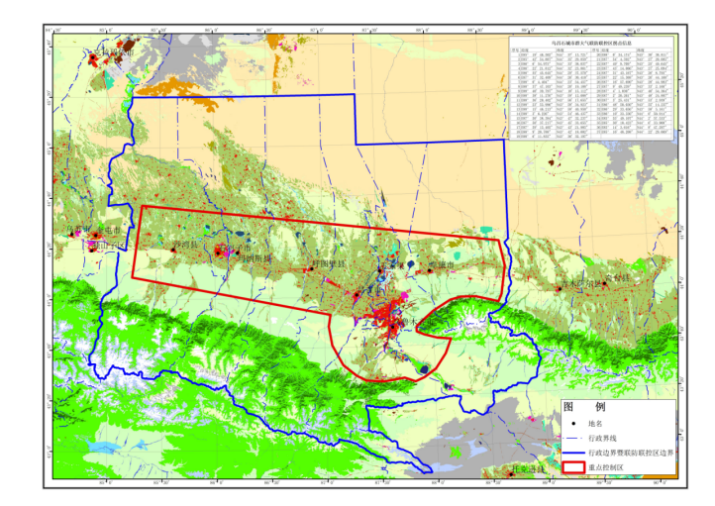

项目区

**附图8 项目同防同治区图**

**附件1：委托书**

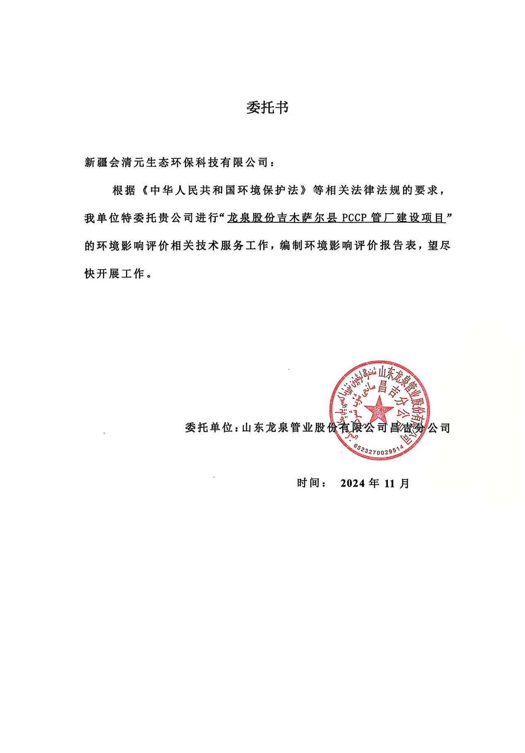

**附件2：项目登记备案证**

|  |
| --- |
| 项目备案证 |

**附件3：营业执照**

|  |
| --- |
|  |

**附件4：土地手续**

|  |
| --- |
|  |

**附件5：土地规划证**

|  |
| --- |
| bc656ea5fda4163728ef23f449d005f |

**附件6：TSP检测报告**

|  |
| --- |
|  |

**附件7：涂料检验报告**

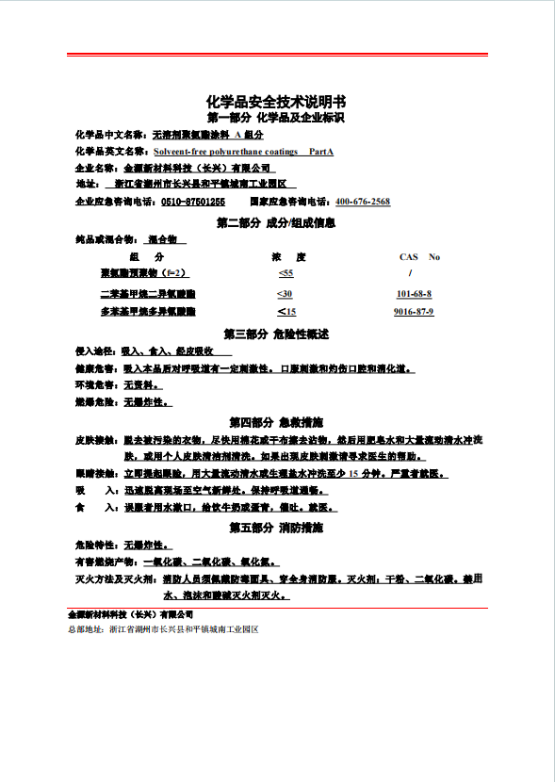

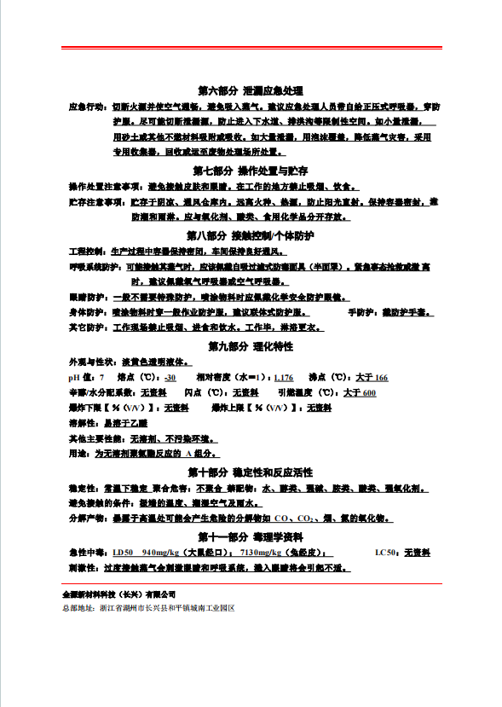

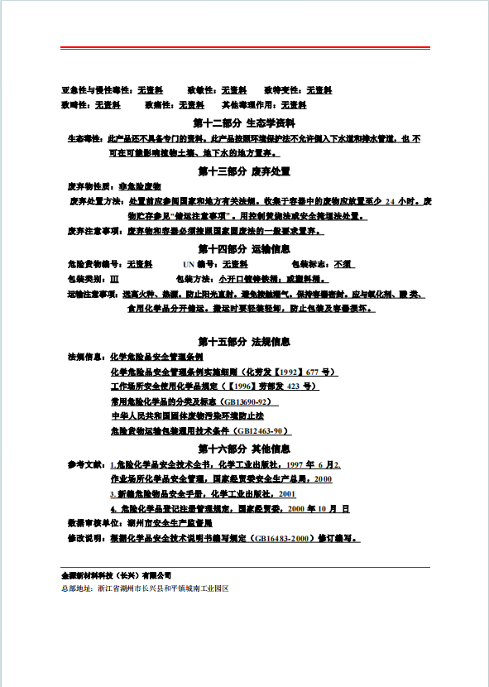

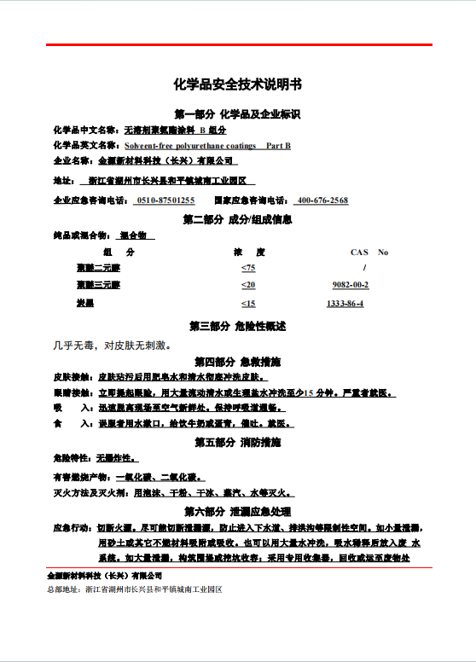

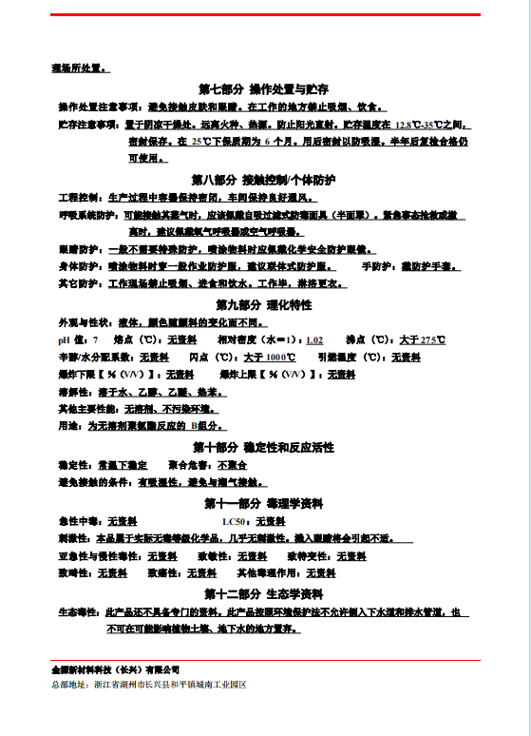

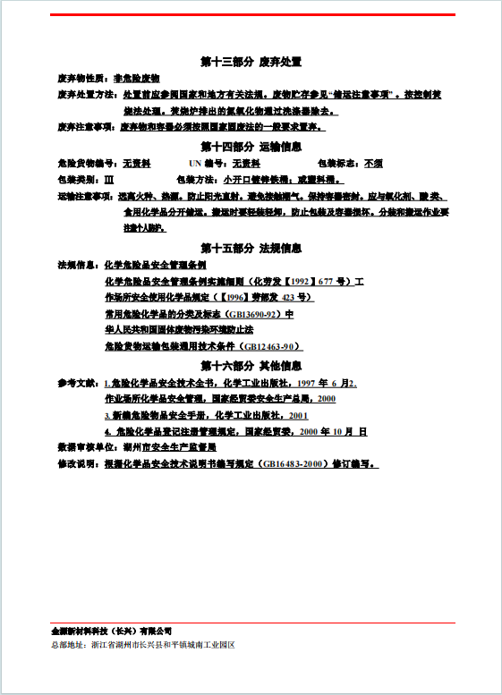

**附件8：园区管委会项目用地说明**

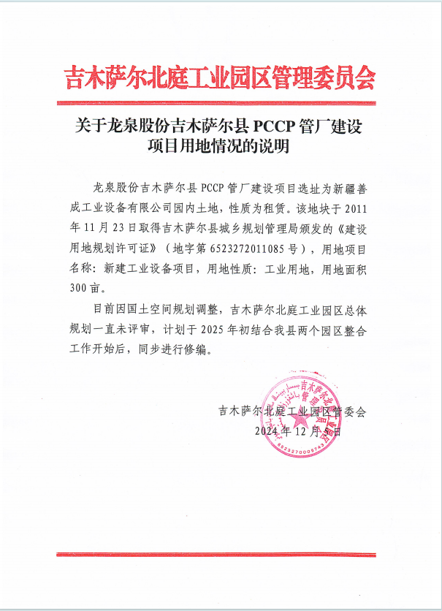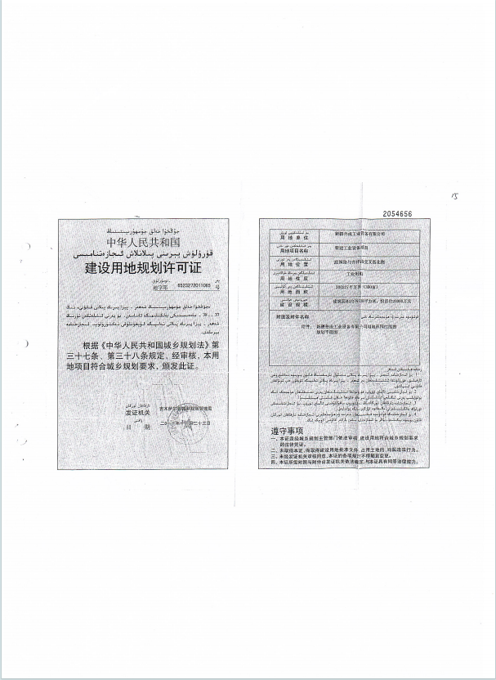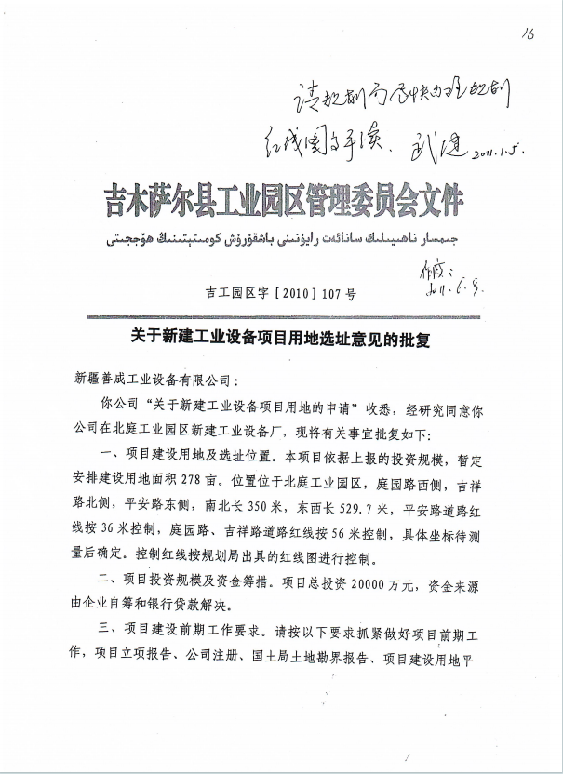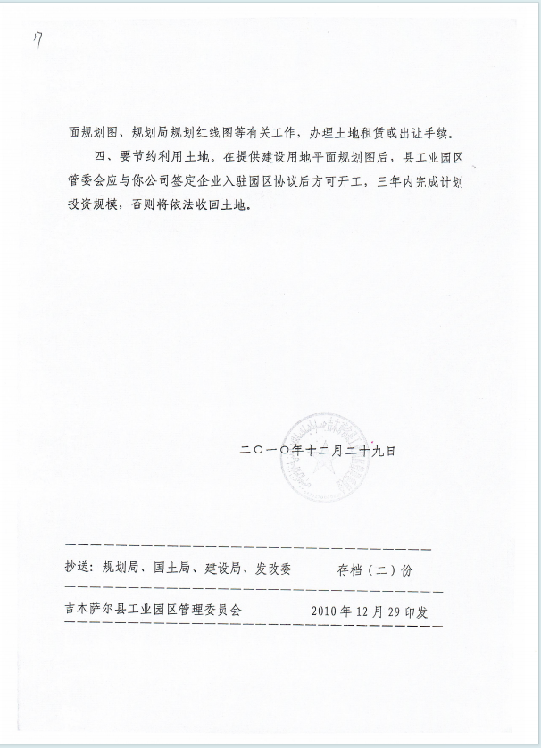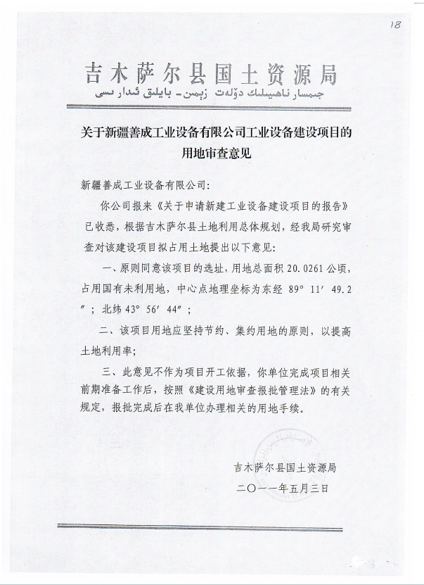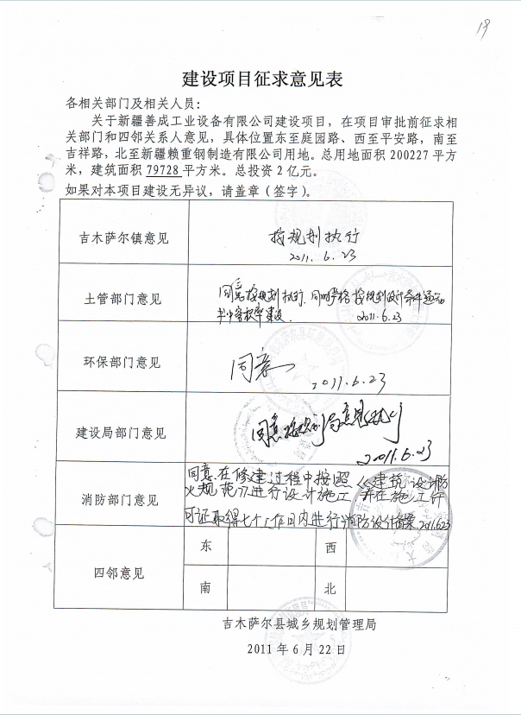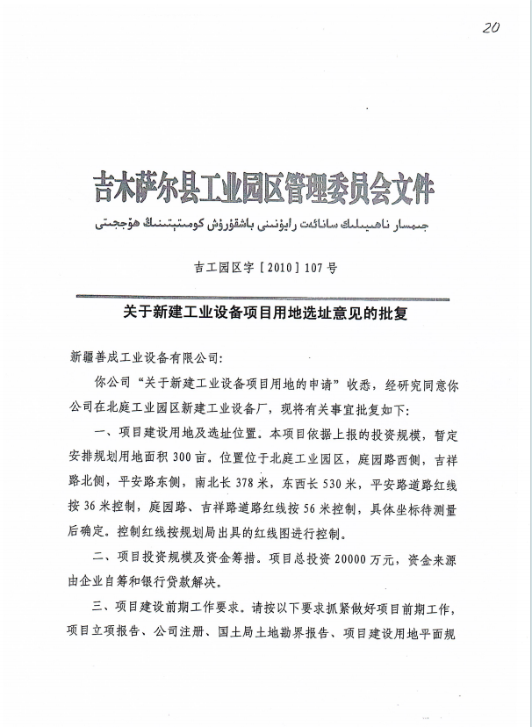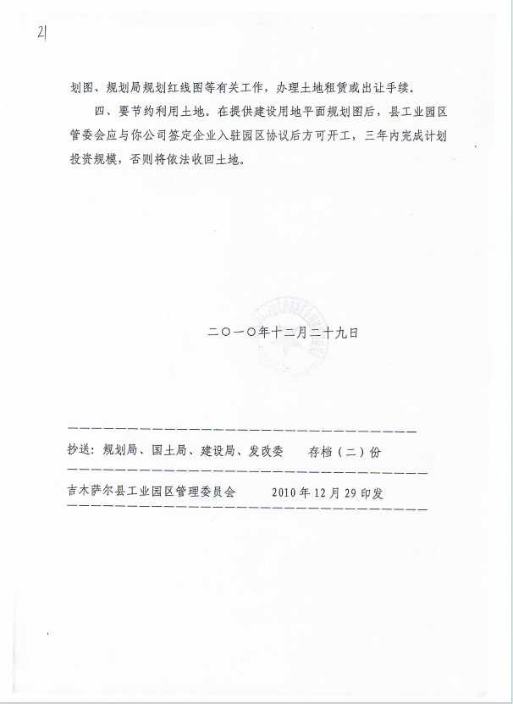

**附件9情况说明**

